Software Requirement Specification (SRS)
مشخصات نیازمندی‌های نرم‌افزار
سامانه پناه (Panah) — پلتفرم مدیریت بحران و هماهنگی داوطلبان
Version 1.0
مطابق با استانداردهای IEEE 29148 / IEEE 830 / BABOK / UML 2.5 / BPMN 2.0
وضعیت سند: قابل ارائه به کارفرما (MVP)
تهیه‌کننده: تیم تحلیل، معماری و محصول Investica Group
تاریخ: تیر ۱۴۰۵ / ژوئیه ۲۰۲۶
طبقه‌بندی: داخلی — سازمانی / دولتی

فهرست مطالب
برای به‌روزرسانی فهرست در Microsoft Word: راست‌کلیک روی فهرست ← Update Field. فیلد TOC زیر درج شده است.

فهرست اشکال (Table of Figures)
شکل ۱ — Context Diagram سامانه پناه
شکل ۲ — C4 Container Diagram
شکل ۳ — توپولوژی Docker Compose
شکل ۴ — ماشین وضعیت چرخه حیات مأموریت
شکل ۵ — نمای کلی Use Case
شکل ۶ — مدل داده منطقی (ERD)
شکل ۷ — جریان احراز هویت JWT و RBAC
شکل ۸ — Swimlane بررسی درخواست مأموریت
شکل ۹ — DFD سطح ۰
شکل ۱۰ — نقشه ناوبری صفحات
شکل ۱۱ — معماری لایه‌ای
شکل ۱۲ — نقشه ذهنی ماژول‌های MVP

فهرست جداول (Table of Tables)
جدول ۱ — ذینفعان سامانه
جدول ۲ — واژه‌نامه تخصصی
جدول ۳ — مخفف‌ها
جدول ۴ — نقش‌ها و سطوح دسترسی
جدول ۵ — ماتریس MoSCoW
جدول ۶ — نیازمندی‌های کارکردی (نمونه کامل در فصل ۶)
جدول ۷ — نیازمندی‌های غیرکارکردی
جدول ۸ — موجودیت‌های داده و جداول
جدول ۹ — ماتریس ریسک
جدول ۱۰ — رهگیری نیازمندی به Use Case

فصل ۱ — مقدمه

۱-۱ هدف سند
هدف این سند، تعریف دقیق، کامل و قابل رهگیری نیازمندی‌های نرم‌افزاری نسخه اولیه (MVP) سامانه «پناه» است تا مبنای مشترک میان کارفرما، تیم محصول، تحلیل‌گران کسب‌وکار، معماران نرم‌افزار، طراحان تجربه کاربری و تیم تضمین کیفیت قرار گیرد. سند مطابق رویکرد IEEE 29148 و ساختار کلاسیک IEEE 830 تدوین شده و با مفاهیم BABOK در تحلیل کسب‌وکار، UML 2.5 در مدل‌سازی ساختاری/رفتاری و BPMN 2.0 در مدل‌سازی فرآیند هم‌راستا است.
این SRS به‌گونه‌ای نوشته شده که هر نیازمندی دارای شناسه یکتا، معیار پذیرش، سناریوی آزمون و وابستگی باشد تا امکان ردیابی از هدف کسب‌وکار تا پیاده‌سازی و آزمون فراهم شود (Requirements Traceability).

۱-۲ دامنه سامانه
دامنه MVP شامل مدیریت هویت و دسترسی مبتنی بر نقش، ثبت و پایش بحران‌ها، تعریف و چرخه حیات مأموریت‌های امدادی، ثبت‌نام و مهارت‌سنجی داوطلبان، بررسی درخواست‌های شرکت در مأموریت، انتساب و پیگیری وضعیت حضور، گزارش‌دهی پایان مأموریت، اعلان‌های درون‌برنامه‌ای، تیکت پشتیبانی، داشبورد نقش‌محور و ممیزی رویدادهای حساس است. یکپارچه‌سازی با سامانه‌های ملی GIS پیشرفته، پیش‌بینی هوشمند تخصیص نیرو، OTP/2FA اجباری و مهاجرت به FastAPI/PostGIS خارج از دامنه نسخه ۱.۰ بوده و در نقشه راه فازهای بعدی قرار دارند.

۱-۳ اهداف کسب‌وکار
1. کاهش زمان هماهنگی بین هماهنگ‌کننده و داوطلب در ساعات اولیه بحران
2. ایجاد شفافیت عملیاتی از طریق وضعیت‌های استاندارد مأموریت و انتساب
3. افزایش قابلیت حسابرسی تصمیم‌های حساس (تأیید/رد درخواست، تغییر نقش، مسدودسازی)
4. ارائه دید مدیریتی لحظه‌ای از طریق KPI و نمودارهای داشبورد
5. استانداردسازی مهارت‌ها و ظرفیت موردنیاز مأموریت‌ها

۱-۴ اهداف نسخه MVP
نسخه MVP باید یک جریان کامل عملیاتی end-to-end را پوشش دهد: ثبت‌نام داوطلب ← ورود ← تعریف بحران ← ایجاد و انتشار مأموریت ← درخواست شرکت ← بررسی ← انتساب ← پذیرش ← گزارش ← ممیزی. معیار موفقیت MVP عبارت است از قابلیت استقرار با Docker Compose، پوشش نقش‌های سه‌گانه، پایداری API مبتنی بر JWT و ارائه رابط کاربری فارسی RTL با تم روشن/تاریک.

۱-۵ ذینفعان
ذینفع | نقش سازمانی | علاقه/نیاز | تأثیر
کارفرما / سازمان امدادی | مالک محصول | هماهنگی سریع داوطلبان | بالا
مدیر اصلی (Admin) | اپراتور ارشد | کنترل کاربران، نقش، ممیزی | بالا
هماهنگ‌کننده | عملیات میدانی | مدیریت مأموریت و درخواست‌ها | بالا
داوطلب | نیروی عملیاتی | یافتن مأموریت و پیگیری وضعیت | بالا
تیم فنی | تحویل نرم‌افزار | معماری پایدار و قابل نگهداری | متوسط
ممیز / ناظر | حاکمیت | ردیابی تغییرات حساس | متوسط

جدول ۱ — ذینفعان سامانه پناه

۱-۶ واژه‌نامه
اصطلاح | تعریف
بحران (Disaster) | رویداد اضطراری ثبت‌شده با نوع، شدت، مکان و وضعیت
مأموریت (Mission) | فعالیت عملیاتی متصل به یک بحران با چرخه وضعیت استاندارد
درخواست مأموریت | اعلام تمایل داوطلب برای شرکت در مأموریت منتشرشده
انتساب (Assignment) | تخصیص رسمی داوطلب به مأموریت پس از تأیید درخواست
نقش (Role) | بسته مجوزهای سیستم: admin، coordinator، volunteer
MVP | حداقل محصول قابل ارائه با جریان عملیاتی کامل

جدول ۲ — واژه‌نامه تخصصی

۱-۷ مخفف‌ها
مخفف | معنی
SRS | Software Requirements Specification
RBAC | Role-Based Access Control
JWT | JSON Web Token
DRF | Django REST Framework
API | Application Programming Interface
BPMN | Business Process Model and Notation
UML | Unified Modeling Language
NFR | Non-Functional Requirement
FR | Functional Requirement
DFD | Data Flow Diagram
ERD | Entity Relationship Diagram
CI/CD | Continuous Integration / Continuous Delivery

جدول ۳ — مخفف‌ها

۱-۸ مراجع
• IEEE Std 29148-2018 — Systems and software engineering — Life cycle processes — Requirements engineering
• IEEE Std 830-1998 — Recommended Practice for Software Requirements Specifications
• IIBA BABOK Guide v3 — Business Analysis Body of Knowledge
• OMG UML 2.5.1 Specification
• OMG BPMN 2.0 Specification
• OWASP Top 10 (2021) — Web Application Security Risks
• مستندات داخلی پناه: README، SDD، P1/P2/P3 و کد منبع مخزن پروژه

۱-۹ فرضیات
• کاربران به مرورگر مدرن و اتصال شبکه پایدار دسترسی دارند.
• سازمان کارفرما مسئول صحت داده‌های هویتی و مجوزهای حقوقی استفاده از داده‌هاست.
• استقرار اولیه به‌صورت Docker Compose روی یک میزبان یا خوشه کوچک انجام می‌شود.
• زبان اصلی رابط کاربری فارسی و جهت نوشتار RTL است.
• ایمیل در محیط توسعه از طریق Mailhog شبیه‌سازی می‌شود.

۱-۱۰ محدودیت‌ها
• نسخه MVP بدون PostGIS و امتیازدهی مکانی پیشرفته ارائه می‌شود.
• check-in انتساب در لایه API موجود است؛ پوشش کامل UI ممکن است در تکرار بعدی تکمیل شود.
• هر کاربر در مدل فعلی حداکثر یک نقش فعال دارد.
• حجم پیوست گزارش مشمول محدودیت اندازه فایل سرور است.

۱-۱۱ تعاریف تکمیلی
در این سند «باید» (Shall) به معنای الزام قطعی MVP، «باید ترجیحاً» (Should) به معنای اولویت بالا ولی قابل تعویق کنترل‌شده، و «می‌تواند» (Could) به معنای قابلیت ارزشمند غیربلوک‌کننده است. اولویت‌بندی نهایی در فصل ۵ با ماتریس MoSCoW تثبیت می‌شود.
یادداشت: هرگونه تغییر دامنه MVP باید از طریق Change Log و Decision Log در پیوست ثبت شود.

فصل ۲ — معرفی سامانه

۲-۱ تشریح کامل سامانه
پناه یک پلتفرم وب دوطرفه (Staff + Volunteer) برای مدیریت عملیات امداد است. بخش کارکنان (ادمین و هماهنگ‌کننده) بحران و مأموریت را تعریف و درخواست‌ها را بررسی می‌کنند؛ بخش داوطلب مأموریت‌های قابل مشاهده را می‌بیند، درخواست می‌دهد، انتساب را می‌پذیرد و گزارش ثبت می‌کند. هسته فنی فعلی یک Modular Monolith مبتنی بر Django است که از طریق API نسخه ۱ در مسیر /api/v1 در اختیار SPA ری‌اکت قرار می‌گیرد.

۲-۲ معماری کلی و Context
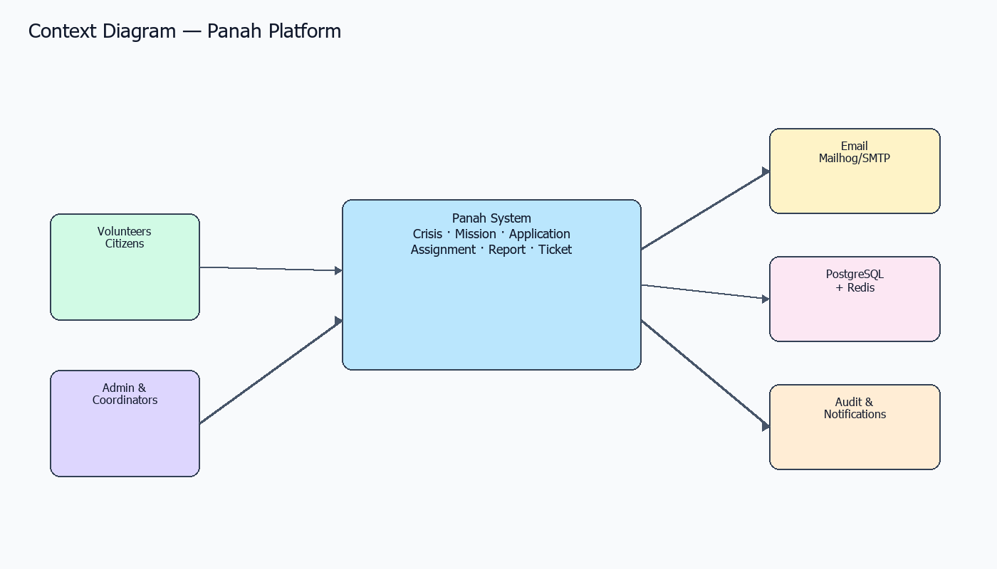
شکل ۱ — Context Diagram سامانه پناه
بازیگران خارجی شامل داوطلبان، مدیران و هماهنگ‌کنندگان هستند. سامانه‌های پشتیبان شامل پایگاه‌داده PostgreSQL، Redis، کارگر Celery و کانال ایمیل می‌شوند. مرز سیستم در شکل ۱ مشخص شده است.

۲-۳ معماری منطقی و Container (C4)
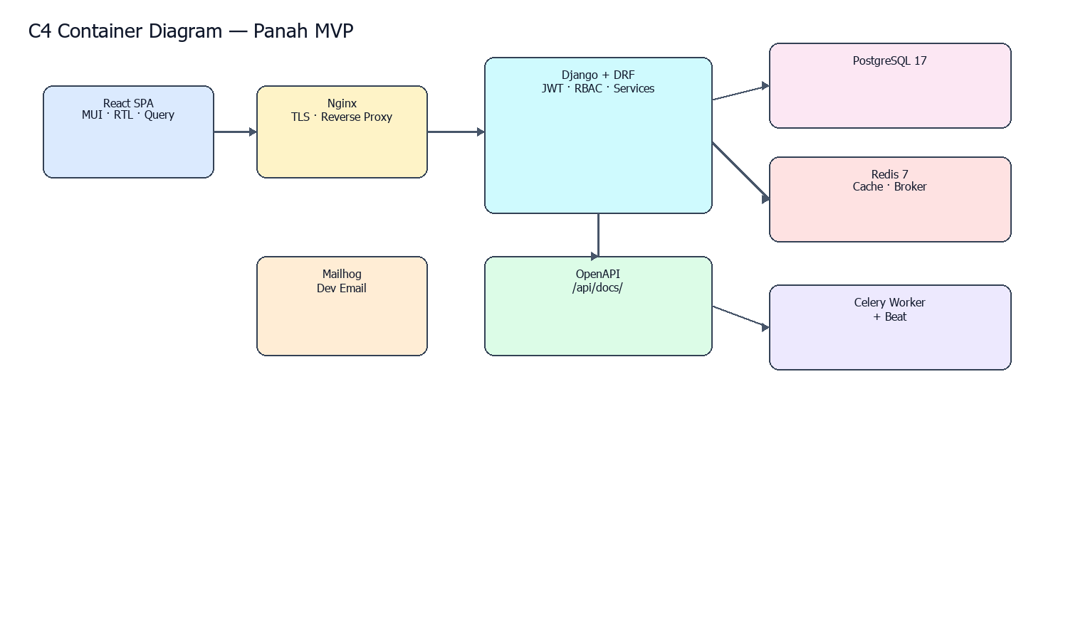
شکل ۲ — C4 Container Diagram
کانتینرهای منطقی: React SPA، Nginx، Django/DRF، PostgreSQL، Redis، Celery Worker/Beat و سرویس ایمیل. ارتباط کلاینت با API از طریق HTTPS/HTTP و هدر Authorization Bearer انجام می‌شود.

۲-۴ معماری فیزیکی / استقرار
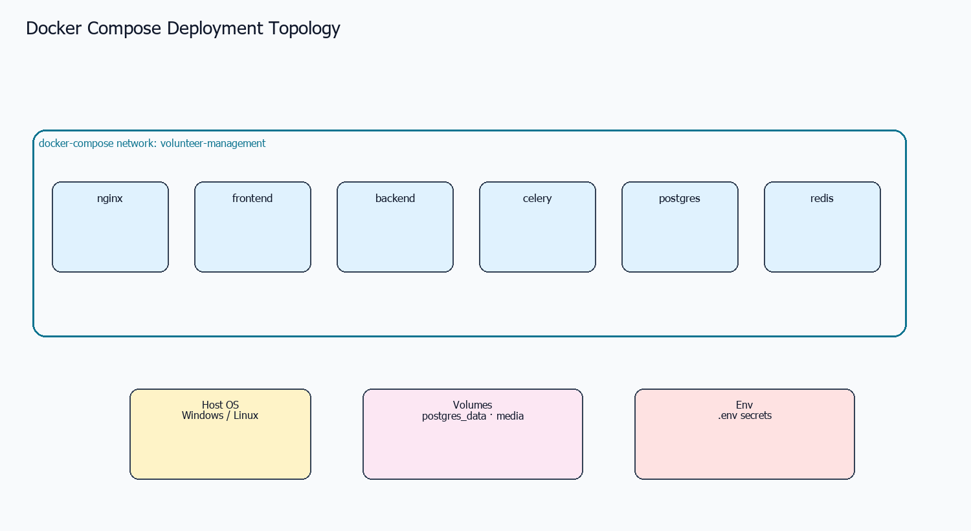
شکل ۳ — توپولوژی Docker Compose

۲-۵ لایه‌های نرم‌افزاری
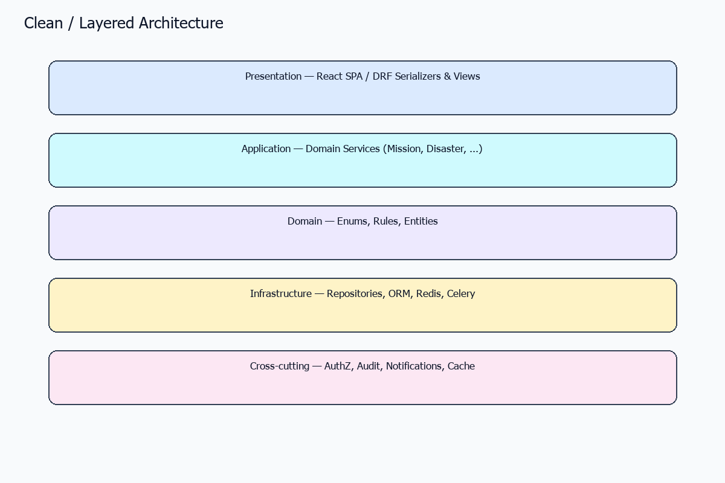
شکل ۱۱ — معماری لایه‌ای
نکته: ساختار بک‌اند به‌صورت api → application/services → infrastructure/repositories → models سازمان‌دهی شده است.

۲-۶ سطوح کاربران و دسترسی
نقش | شرح | نمونه مجوزها
admin | مدیر اصلی سامانه | accounts.manage_* ، audit.view ، همه مجوزهای عملیاتی
coordinator | هماهنگ‌کننده عملیات | disasters.* ، missions.* ، assignments.manage ، reports.view
volunteer | داوطلب عملیاتی | missions.view/apply ، assignments.accept/decline ، reports.submit

جدول ۴ — نقش‌ها و سطوح دسترسی

۲-۷ ماژول‌های اصلی و فرعی
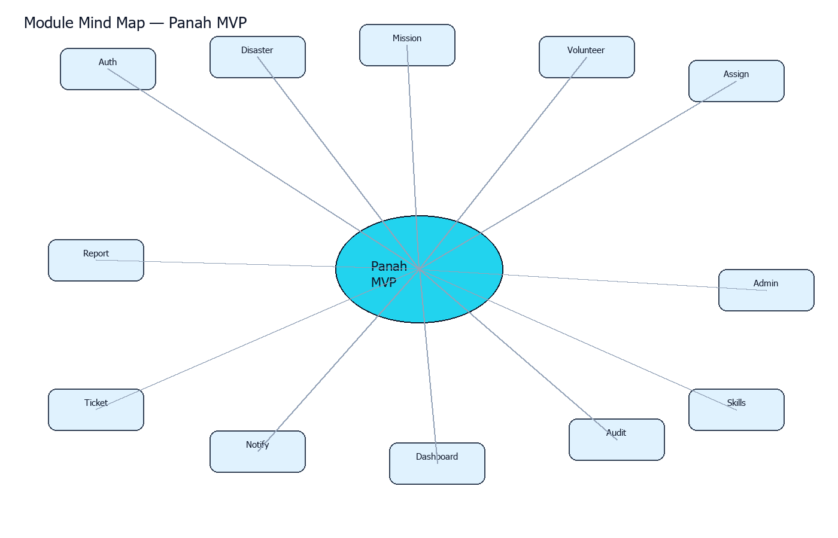
شکل ۱۲ — نقشه ذهنی ماژول‌ها
ماژول‌های اصلی: هویت، بحران، مأموریت، داوطلب، انتساب، گزارش. ماژول‌های فرعی/پشتیبانی: مهارت، اعلان، تیکت، داشبورد، ممیزی، مدیریت نقش/کاربر.
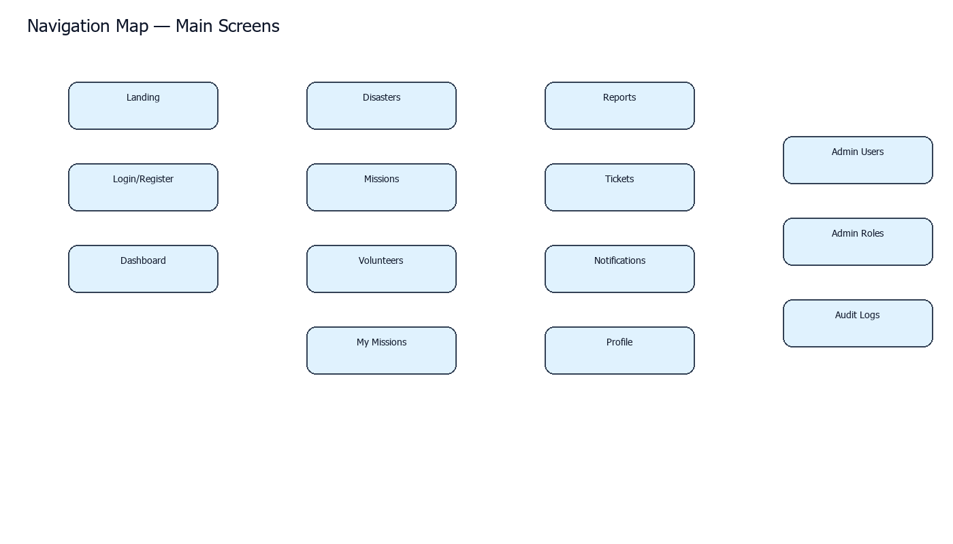
شکل ۱۰ — نقشه ناوبری

فصل ۳ — تحلیل فرآیندهای کسب‌وکار
این فصل فرآیندهای اصلی را با عناصر استاندارد تحلیل کسب‌وکار توصیف می‌کند. نمودارهای BPMN، Activity، Swimlane و Flowchart متناظر در پوشه diagrams و تصاویر PNG در پوشه images نگهداری می‌شوند.
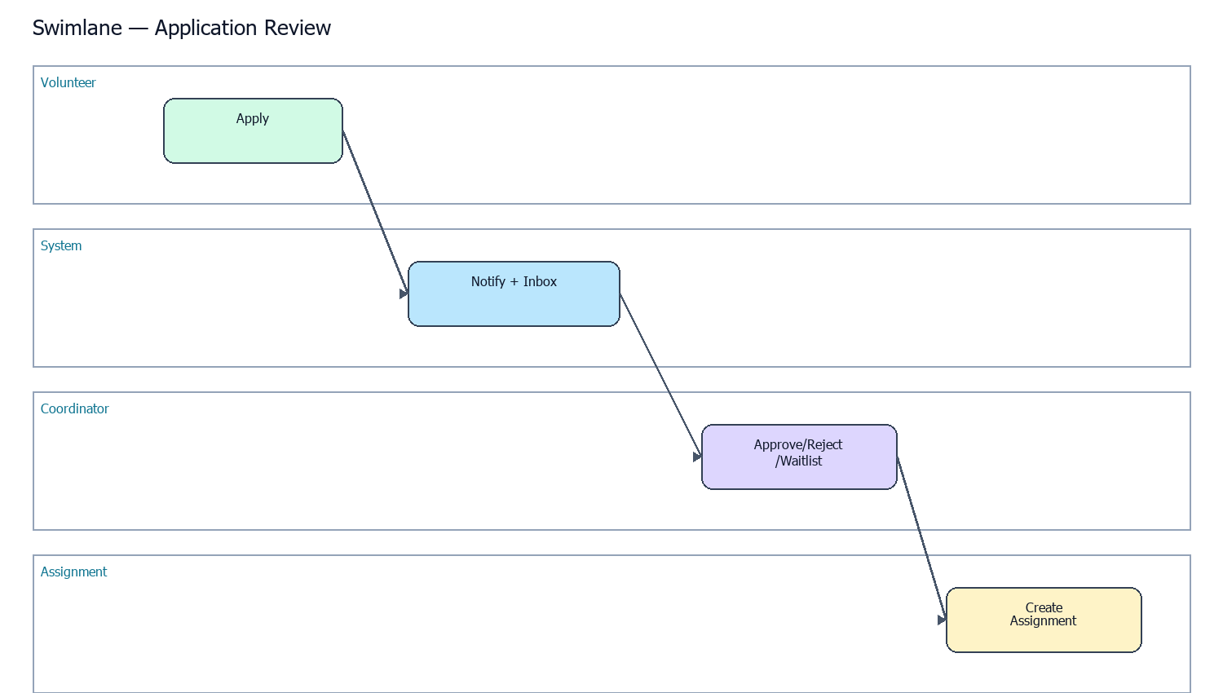
شکل ۸ — Swimlane بررسی درخواست
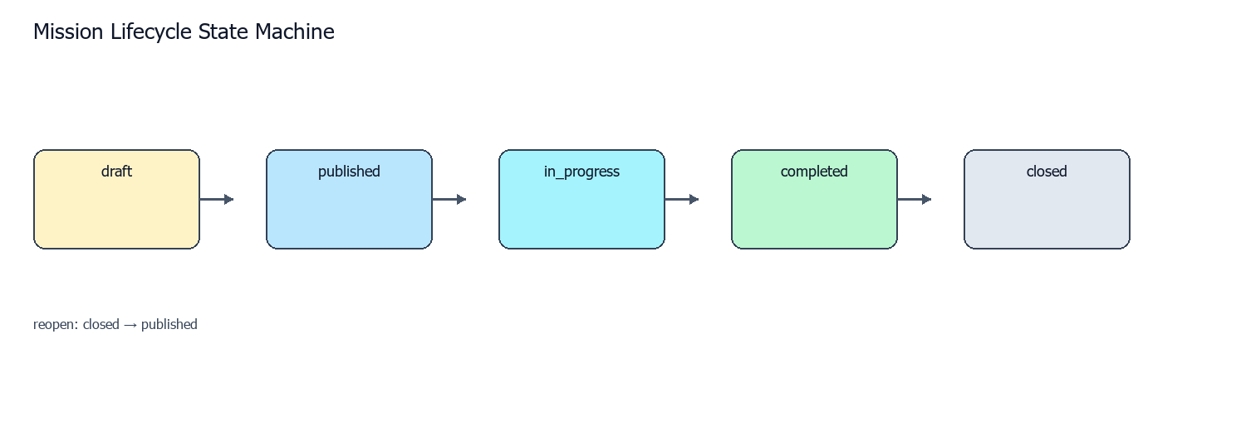
شکل ۴ — چرخه حیات مأموریت

BP-001 — ثبت‌نام و ورود داوطلب
فیلد | شرح
هدف کسب‌وکار | جذب نیروی داوطلب واجد شرایط به شبکه عملیاتی
محرک (Trigger) | کاربر جدید فرم ثبت‌نام را ارسال می‌کند
ورودی‌ها | ایمیل، رمز، کد ملی، مهارت‌ها
خروجی‌ها | حساب کاربری، نقش volunteer، پروفایل
بازیگران | داوطلب، سامانه، ادمین (اعلان)
پیش‌شرط | ایمیل و کد ملی یکتا؛ حداقل یک مهارت
پس‌شرط | کاربر می‌تواند وارد شود و پروفایل داشته باشد
قوانین کسب‌وکار | BR-01 یکتایی ایمیل؛ BR-02 یکتایی کد ملی
شاخص‌های کلیدی (KPI) | نرخ تکمیل ثبت‌نام؛ زمان تا اولین ورود
سناریوی موفقیت | ثبت‌نام موفق ← پیام خوش‌آمد ← ورود
سناریوی جایگزین | ثبت‌نام با مهارت سفارشی به‌جای مهارت استاندارد
سناریوی شکست | تکرار ایمیل/کد ملی ← خطای اعتبارسنجی
ریسک | ورود داده هویتی نادرست
فرصت | گسترش پایگاه داوطلبان فعال
اولویت | Must

BP-002 — ثبت و پایش بحران
فیلد | شرح
هدف کسب‌وکار | ایجاد منبع حقیقت واحد برای رویداد اضطراری
محرک (Trigger) | کارکنان تصمیم به ثبت بحران جدید می‌گیرند
ورودی‌ها | عنوان، نوع، شدت، مکان، نیازها، تاریخ وقوع
خروجی‌ها | رکورد Disaster با وضعیت
بازیگران | ادمین، هماهنگ‌کننده
پیش‌شرط | مجوز disasters.create
پس‌شرط | بحران قابل اتصال به مأموریت است
قوانین کسب‌وکار | BR-10 حداقل یک فیلد موقعیت
شاخص‌های کلیدی (KPI) | تعداد بحران فعال؛ زمان ثبت تا اولین مأموریت
سناریوی موفقیت | ایجاد موفق و نمایش در فهرست/داشبورد
سناریوی جایگزین | غیرفعال‌سازی موقت بحران
سناریوی شکست | فقدان مجوز یا داده اجباری
ریسک | تأخیر در ثبت بحران واقعی
فرصت | تصمیم‌گیری سریع‌تر ستاد
اولویت | Must

BP-003 — چرخه حیات مأموریت
فیلد | شرح
هدف کسب‌وکار | اجرای کنترل‌شده عملیات امدادی
محرک (Trigger) | هماهنگ‌کننده مأموریت را ایجاد می‌کند
ورودی‌ها | بحران، عنوان، ظرفیت، مهارت‌ها، زمان
خروجی‌ها | مأموریت در وضعیت‌های استاندارد
بازیگران | هماهنگ‌کننده، ادمین، سامانه اعلان
پیش‌شرط | بحران موجود؛ مجوز missions.create
پس‌شرط | وضعیت نهایی completed/closed
قوانین کسب‌وکار | BR-20 گذارها فقط طبق state machine
شاخص‌های کلیدی (KPI) | نسبت مأموریت‌های تکمیل‌شده؛ زمان چرخه
سناریوی موفقیت | draft→publish→start→complete→close
سناریوی جایگزین | reopen پس از close
سناریوی شکست | گذار غیرمجاز وضعیت
ریسک | مأموریت بدون ظرفیت واقعی
فرصت | استانداردسازی عملیات
اولویت | Must

BP-004 — درخواست و بررسی شرکت در مأموریت
فیلد | شرح
هدف کسب‌وکار | تطبیق داوطلب با ظرفیت مأموریت
محرک (Trigger) | داوطلب روی مأموریت visible درخواست می‌دهد
ورودی‌ها | شناسه مأموریت، پیام اختیاری
خروجی‌ها | Application + در صورت تأیید Assignment
بازیگران | داوطلب، هماهنگ‌کننده، سامانه
پیش‌شرط | مأموریت published و applications باز
پس‌شرط | وضعیت نهایی approve/reject/waitlist
قوانین کسب‌وکار | BR-30 یک درخواست فعال به‌ازای هر جفت مأموریت-داوطلب
شاخص‌های کلیدی (KPI) | میانگین زمان بررسی؛ نرخ تأیید
سناریوی موفقیت | درخواست←بررسی←تأیید←انتساب
سناریوی جایگزین | waitlist تا آزاد شدن ظرفیت
سناریوی شکست | رد به دلیل تکمیل ظرفیت یا عدم صلاحیت
ریسک | تأخیر بررسی در اوج بحران
فرصت | کاهش تماس‌های غیرساخت‌یافته
اولویت | Must

BP-005 — انتساب، پذیرش و اجرا
فیلد | شرح
هدف کسب‌وکار | تعهد عملیاتی داوطلب به مأموریت
محرک (Trigger) | پس از تأیید درخواست، انتساب ایجاد می‌شود
ورودی‌ها | Assignment pending
خروجی‌ها | وضعیت accepted/checked_in/completed یا declined
بازیگران | داوطلب، سامانه
پیش‌شرط | وجود Assignment
پس‌شرط | وضعیت نهایی مشخص
قوانین کسب‌وکار | BR-40 فقط مالک انتساب می‌تواند accept/decline کند
شاخص‌های کلیدی (KPI) | نرخ پذیرش؛ نرخ تکمیل
سناریوی موفقیت | pending→accepted→checked_in→completed
سناریوی جایگزین | decline با دلیل
سناریوی شکست | عدم پاسخ داوطلب
ریسک | no-show
فرصت | پیگیری دقیق‌تر نیرو
اولویت | Must

BP-006 — گزارش‌دهی و پشتیبانی
فیلد | شرح
هدف کسب‌وکار | مستندسازی نتایج و رفع مسائل کاربران
محرک (Trigger) | پایان مأموریت یا نیاز به پشتیبانی
ورودی‌ها | متن گزارش / موضوع تیکت
خروجی‌ها | گزارش بررسی‌شده یا تیکت بسته‌شده
بازیگران | داوطلب، کارکنان، سامانه اعلان
پیش‌شرط | مجوز مرتبط؛ مأموریت در وضعیت مناسب برای submit
پس‌شرط | وضعیت reviewed یا closed
قوانین کسب‌وکار | BR-50 پیوست فقط در draft
شاخص‌های کلیدی (KPI) | زمان بستن تیکت؛ پوشش گزارش‌ها
سناریوی موفقیت | ثبت←ارسال←بررسی
سناریوی جایگزین | بازگشت به پیش‌نویس قبل از submit
سناریوی شکست | ارسال روی مأموریت نامعتبر
ریسک | گزارش ناقص
فرصت | بهبود یادگیری سازمانی
اولویت | Should

فصل ۴ — تحلیل Use Case
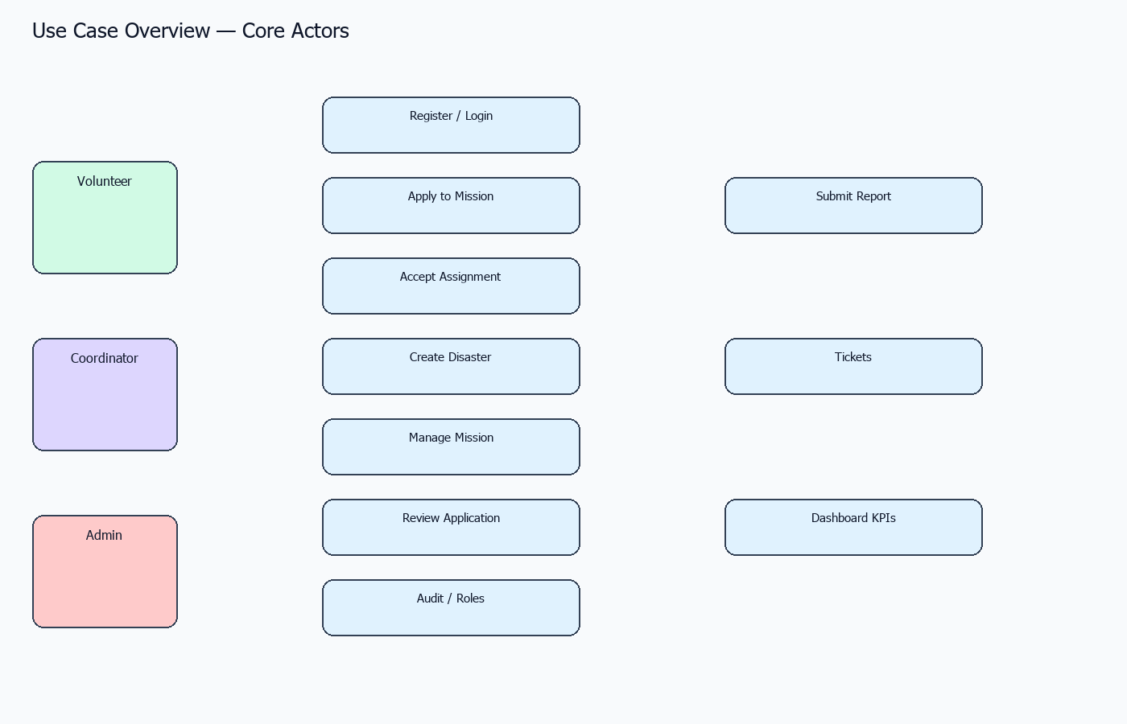
شکل ۵ — نمای کلی Use Case
شناسه | عنوان | Actor | اولویت | فراوانی
UC-01 | ثبت‌نام داوطلب | داوطلب | Must | بالا
UC-02 | ورود به سامانه | همه نقش‌ها | Must | بالا
UC-03 | مدیریت پروفایل | کاربر احرازشده | Must | متوسط
UC-10 | ایجاد بحران | ادمین/هماهنگ‌کننده | Must | بالا
UC-11 | ویرایش بحران | ادمین/هماهنگ‌کننده | Must | متوسط
UC-20 | ایجاد مأموریت | ادمین/هماهنگ‌کننده | Must | بالا
UC-21 | انتشار مأموریت | هماهنگ‌کننده/ادمین | Must | بالا
UC-22 | کنترل چرخه مأموریت | هماهنگ‌کننده/ادمین | Must | بالا
UC-30 | درخواست شرکت در مأموریت | داوطلب | Must | بالا
UC-31 | تأیید درخواست | هماهنگ‌کننده/ادمین | Must | بالا
UC-32 | رد یا انتظار درخواست | هماهنگ‌کننده/ادمین | Must | بالا
UC-40 | پذیرش انتساب | داوطلب | Must | بالا
UC-50 | ثبت گزارش مأموریت | داوطلب/کارکنان | Must | متوسط
UC-60 | مشاهده اعلان‌ها | کاربر احرازشده | Must | متوسط
UC-70 | ایجاد تیکت | کاربر احرازشده | Must | متوسط
UC-80 | مشاهده داشبورد | همه نقش‌ها | Must | بالا
UC-90 | مدیریت کاربران | ادمین | Must | متوسط
UC-91 | تخصیص نقش | ادمین | Must | بالا
UC-92 | مشاهده ممیزی | ادمین | Must | متوسط

جدول — فهرست Use Caseهای اصلی MVP

۴-۱ نمونه تفصیلی UC-31 تأیید درخواست
فیلد | مقدار
شناسه | UC-31
عنوان | تأیید درخواست شرکت در مأموریت
شرح | هماهنگ‌کننده درخواست submitted/waitlist را تأیید می‌کند و انتساب ایجاد می‌شود
Actor اصلی | هماهنگ‌کننده / ادمین
پیش‌شرط | کاربر مجوز بررسی دارد؛ درخواست در وضعیت قابل بررسی است
پس‌شرط | Application=approved و Assignment=pending؛ اعلان برای داوطلب
جریان اصلی | ۱) ورود به inbox ۲) انتخاب درخواست ۳) Approve ۴) تأیید سیستمی ۵) اعلان
جریان جایگزین | ثبت review_note قبل از تأیید
استثنا | تکمیل ظرفیت؛ خطای همزمانی؛ فقدان مجوز
قاعده کسب‌وکار | تأیید اتمیک با ایجاد انتساب
اولویت | Must
فراوانی | بالا در زمان بحران فعال

نمودارهای Sequence و Communication مرتبط در diagrams/mermaid و diagrams/plantuml ذخیره شده‌اند (sequence-application-approve، communication-notify).

UC-02 — ورود
بازیگر: کاربر. جریان خلاصه: ورود ایمیل/رمز ← دریافت توکن ← هدایت داشبورد/پروفایل. جزئیات کامل پذیرش و استثناها در ماتریس رهگیری پیوست و فایل‌های md/04-usecases.md آمده است.

UC-20 — ایجاد مأموریت
بازیگر: هماهنگ‌کننده. جریان خلاصه: انتخاب بحران ← تکمیل فرم ← ذخیره draft. جزئیات کامل پذیرش و استثناها در ماتریس رهگیری پیوست و فایل‌های md/04-usecases.md آمده است.

UC-30 — درخواست شرکت
بازیگر: داوطلب. جریان خلاصه: مشاهده مأموریت ← Apply ← دریافت رسید/اعلان. جزئیات کامل پذیرش و استثناها در ماتریس رهگیری پیوست و فایل‌های md/04-usecases.md آمده است.

UC-40 — پذیرش انتساب
بازیگر: داوطلب. جریان خلاصه: مشاهده my-missions ← Accept. جزئیات کامل پذیرش و استثناها در ماتریس رهگیری پیوست و فایل‌های md/04-usecases.md آمده است.

UC-92 — ممیزی
بازیگر: ادمین. جریان خلاصه: فیلتر لاگ ← مشاهده خلاصه فارسی تغییر. جزئیات کامل پذیرش و استثناها در ماتریس رهگیری پیوست و فایل‌های md/04-usecases.md آمده است.

فصل ۵ — دامنه MVP و اولویت‌بندی MoSCoW

۵-۱ ماتریس MoSCoW
شناسه | قابلیت | MoSCoW
FR-001 | ثبت‌نام داوطلب | Must
FR-002 | ورود و خروج JWT | Must
FR-003 | مدیریت پروفایل | Must
FR-004 | ایجاد بحران | Must
FR-005 | ویرایش/وضعیت بحران | Must
FR-006 | فیلتر تاریخ بحران | Should
FR-007 | ایجاد مأموریت پیش‌نویس | Must
FR-008 | انتشار مأموریت | Must
FR-009 | شروع/تکمیل/بستن مأموریت | Must
FR-010 | بازگشایی مأموریت | Should
FR-011 | تنظیم visibility | Must
FR-012 | درخواست شرکت | Must
FR-013 | تأیید درخواست | Must
FR-014 | رد/لیست انتظار | Must
FR-015 | پذیرش/رد انتساب | Must
FR-016 | حضور در محل | Should
FR-017 | تکمیل انتساب | Should
FR-018 | گزارش مأموریت | Must
FR-019 | اعلان درون‌برنامه‌ای | Must
FR-020 | تیکت پشتیبانی | Must
FR-021 | داشبورد نقش‌محور | Must
FR-022 | مدیریت کاربران | Must
FR-023 | تخصیص نقش | Must
FR-024 | ممیزی رویدادها | Must
FR-025 | مهارت‌های استاندارد | Must

جدول ۵ — نمونه ماتریس MoSCoW (ادامه در فصل ۶)

۵-۲ Won't Have در نسخه ۱.۰
• امتیازدهی مکانی PostGIS و matching پیشرفته
• OTP/2FA اجباری برای همه کاربران
• PWA آفلاین کامل
• سازمان‌های همکار چندمستأجره (multi-tenant orgs)
• مهاجرت کامل به FastAPI به‌عنوان هسته جاری

۵-۳ Epic / Feature / User Story
Epic E-01 مدیریت بحران و مأموریت: به‌عنوان هماهنگ‌کننده می‌خواهم مأموریت را از پیش‌نویس تا بستن Controll کنم تا عملیات میدان قابل‌پیگیری باشد. معیار پذیرش: همه گذارهای وضعیت مطابق ماشین حالت و ثبت audit.
Epic E-02 جذب و تخصیص داوطلب: به‌عنوان داوطلب می‌خواهم مأموریت مناسب را ببینم و درخواست بدهم تا در عملیات مشارکت کنم. معیار پذیرش: فقط مأموریت‌های published+visible؛ پس از تأیید، انتساب در my-missions.
Definition of Done (DoD): کد مرور شده، آزمون مرتبط سبز، مهاجرت/سازگاری API رعایت شده، اعلان/ممیزی در مسیرهای حساس فعال، مستندات OpenAPI به‌روز، و پذیرش محصول روی سناریوی E2E اصلی.

۵-۴ Release Plan و Roadmap
نسخه | زمان‌بندی مفهومی | تمرکز
1.0 MVP | فعلی | جریان end-to-end عملیاتی + RBAC + داشبورد + ممیزی
1.1 | کوتاه‌مدت | تکمیل UI check-in، بهبود گزارش‌ها، سخت‌سازی امنیت
2.0 | میان‌مدت | قابلیت‌های مکانی، شیفت، یکپارچه‌سازی پیامک
3.0 | بلندمدت | معماری هدف API-first / مقیاس‌پذیری بالاتر (P3)

فصل ۶ — نیازمندی‌های کارکردی و غیرکارکردی

۶-۱ نیازمندی‌های کارکردی
هر نیازمندی کارکردی دارای شناسه FR-xxx است. جدول زیر فهرست فشرده را نشان می‌دهد؛ شرح کامل Acceptance Criteria و Test Scenario در md/06-functional-requirements.md و ماتریس رهگیری پیوست آمده است.
شناسه | عنوان | اولویت | وابستگی | معیار پذیرش خلاصه
FR-001 | ثبت‌نام داوطلب | Must | UC-01 | ثبت‌نام موفق و امکان ورود
FR-002 | ورود و خروج JWT | Must | UC-02 | توکن معتبر و ابطال پس از logout
FR-003 | مدیریت پروفایل | Must | UC-03 | ذخیره تغییرات در /auth/me/
FR-004 | ایجاد بحران | Must | UC-10 | بحران در فهرست ظاهر شود
FR-005 | ویرایش/وضعیت بحران | Must | UC-11 | وضعیت در UI و API همگام
FR-006 | فیلتر تاریخ بحران | Should | UC-12 | occurred_after اعمال شود
FR-007 | ایجاد مأموریت پیش‌نویس | Must | UC-20 | وضعیت draft
FR-008 | انتشار مأموریت | Must | UC-21 | قابل مشاهده برای داوطلب در صورت visibility
FR-009 | شروع/تکمیل/بستن مأموریت | Must | UC-22 | مطابق state machine
FR-010 | بازگشایی مأموریت | Should | UC-23 | مأموریت دوباره قابل اجرا
FR-011 | تنظیم visibility | Must | UC-24 | اعمال فلگ‌ها
FR-012 | درخواست شرکت | Must | UC-30 | اعلان به کارکنان
FR-013 | تأیید درخواست | Must | UC-31 | وضعیت approved + انتساب pending
FR-014 | رد/لیست انتظار | Must | UC-32 | وضعیت صحیح و اعلان
FR-015 | پذیرش/رد انتساب | Must | UC-40 | وضعیت assignment
FR-016 | حضور در محل | Should | UC-41 | وضعیت checked_in
FR-017 | تکمیل انتساب | Should | UC-42 | وضعیت completed
FR-018 | گزارش مأموریت | Must | UC-50 | چرخه draft→submitted→reviewed
FR-019 | اعلان درون‌برنامه‌ای | Must | UC-60 | unread-count صحیح
FR-020 | تیکت پشتیبانی | Must | UC-70 | گفتگو ثبت شود
FR-021 | داشبورد نقش‌محور | Must | UC-80 | داده‌های scope صحیح
FR-022 | مدیریت کاربران | Must | UC-90 | دسترسی accounts.*
FR-023 | تخصیص نقش | Must | UC-91 | جایگزینی نقش قبلی
FR-024 | ممیزی رویدادها | Must | UC-92 | قابل فیلتر در UI
FR-025 | مهارت‌های استاندارد | Must | UC-04 | مهارت ذخیره شود
FR-026 | صندوق درخواست‌ها | Must | UC-33 | فهرست قابل بررسی
FR-027 | مأموریت‌های من | Must | UC-43 | لیست my assignments
FR-028 | مأموریت‌های موجود | Must | UC-34 | فقط واجد شرایط
FR-029 | پیوست گزارش | Could | UC-51 | فایل ذخیره شود
FR-030 | تم تاریک و RTL | Must | NFR-UI | خوانایی در هر دو تم
FR-031 | فیلتر مأموریت بر اساس بحران | Must | UC-25 | لیست فیلتر شود
FR-032 | فیلتر تاریخ در مأموریت | Should | UC-26 | مأموریت‌های مرتبط
FR-033 | نقشه موقعیت بحران | Should | UC-13 | باز شدن نقشه
FR-034 | خلاصه مأموریت پایان‌یافته | Should | UC-52 | دیالوگ خلاصه
FR-035 | سلامت سرویس | Must | OPS | پاسخ 200
FR-036 | مستندات OpenAPI | Should | OPS | اسکیما قابل دسترس
FR-037 | کش داشبورد | Should | PERF | به‌روز پس از bump
FR-038 | صفحه درباره | Could | UX | محتوای فارسی
FR-039 | خروجی کاربران CSV | Could | UC-93 | فایل CSV
FR-040 | امنیت رمز عبور Argon2 | Must | SEC | عدم ذخیره plaintext

جدول ۶ — نیازمندی‌های کارکردی MVP

نمونه تفصیلی FR-013
فیلد | شرح
Description | سامانه باید امکان تأیید درخواست مأموریت و ایجاد انتساب را به‌صورت اتمیک فراهم کند.
Priority | Must Have
Dependency | FR-012، FR-007، مجوز missions/assignments
Acceptance Criteria | پس از approve: application=approved، assignment موجود، اعلان ارسال شود
Test Scenario | TS-013: درخواست submitted را approve کن و صحت DB و UI را بررسی کن
Risk | شرایط رقابتی ظرفیت؛ باید تراکنش/قفل منطقی رعایت شود

۶-۲ نیازمندی‌های غیرکارکردی (NFR)
شناسه | دسته | شرح
NFR-PERF-01 | Performance | پاسخ APIهای فهرست رایج p95 < 1s در شرایط بار متوسط
NFR-SEC-01 | Security | JWT + RBAC + Argon2 + blacklist رفرش
NFR-SCL-01 | Scalability | جداسازی worker از API برای مقیاس افقی وظایف
NFR-MAIN-01 | Maintainability | ساختار ماژولار اپ‌های Django و جداسازی سرویس/ریپازیتوری
NFR-AVL-01 | Availability | healthcheck و restart سیاست Compose
NFR-REL-01 | Reliability | تراکنش در مسیرهای حساس تأیید درخواست
NFR-ACC-01 | Accessibility | رعایت کنتراست و برچسب‌های فرم در UI
NFR-LOC-01 | Localization | فارسی RTL به‌عنوان زبان اصلی
NFR-LOG-01 | Logging | لاگ اپلیکیشن و audit رویدادهای حساس
NFR-MON-01 | Monitoring | قابلیت مشاهده health و متریک پایه زیرساخت
NFR-BAK-01 | Backup | پشتیبان حجم postgres_data در رویه عملیاتی
NFR-REC-01 | Recovery | بازیابی از backup و مستند Runbook
NFR-DR-01 | Disaster Recovery | RPO/RTO هدف در سطح سازمان تعیین می‌شود
NFR-AUD-01 | Audit | ثبت actor/action/resource/metadata
NFR-CMP-01 | Compliance | حداقل‌سازی داده و کنترل دسترسی نقش‌محور

جدول ۷ — نیازمندی‌های غیرکارکردی

فصل ۷ — مدل داده
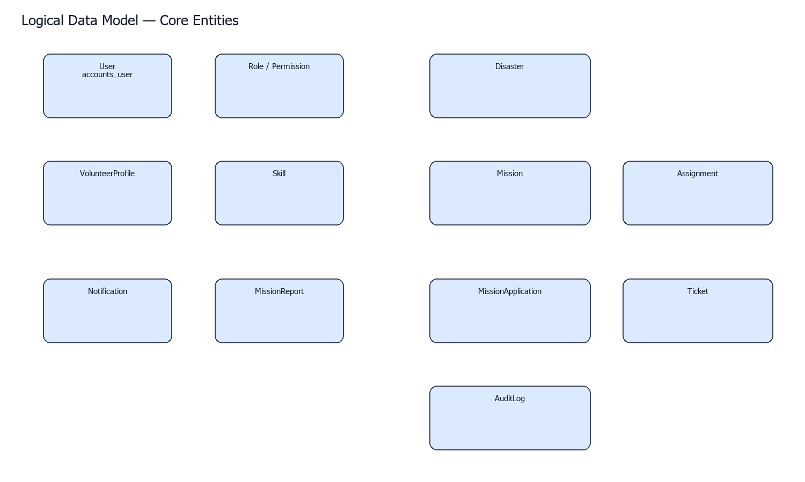
شکل ۶ — مدل داده منطقی
همه موجودیت‌های کسب‌وکار از BaseModel با شناسه UUID، created_at، updated_at و soft-delete (deleted_at) پیروی می‌کنند. فهرست جداول کلیدی:
موجودیت | جدول | کلید اصلی | روابط مهم
User | accounts_user | id UUID | 1-N UserRole؛ 1-1 VolunteerProfile
Role | accounts_role | id UUID | N-N Permission از طریق RolePermission
Disaster | disasters_disaster | id UUID | 1-N Mission
Mission | missions_mission | id UUID | N-1 Disaster؛ N-1 User(coordinator)
MissionApplication | missions_mission_application | id UUID | unique(mission,volunteer)
Assignment | assignments_assignment | id UUID | unique(mission,volunteer)
MissionReport | reports_mission_report | id UUID | N-1 Mission؛ N-1 author
Notification | notifications_notification | id UUID | N-1 User
Ticket | tickets_ticket | id UUID | 1-N TicketReply
AuditLog | audit_logs | id UUID | ایندکس resource_type+resource_id

جدول ۸ — موجودیت‌ها و جداول
کاردینالیتی مأموریت-بحران چندبه یک است. درخواست و انتساب برای جلوگیری از تکرار، قید یکتایی مرکب دارند. نرمال‌سازی تا 3NF برای جداول اصلی رعایت شده؛ فیلدهای JSON مانند needs و availability برای انعطاف‌پذیری کنترل‌شده نگه داشته شده‌اند.

فصل ۸ — معماری نرم‌افزار
سبک جاری: Modular Monolith با مرزهای دامنه واضح (اپ‌های Django). این انتخاب برای MVP سرعت تحویل و سازگاری تراکنشی را تأمین می‌کند و مسیر تکامل به سرویس‌های جدا (طبق سند هدف P3) را نمی‌بندد. الگوهای Ports & Adapters در لایه repository دیده می‌شود.
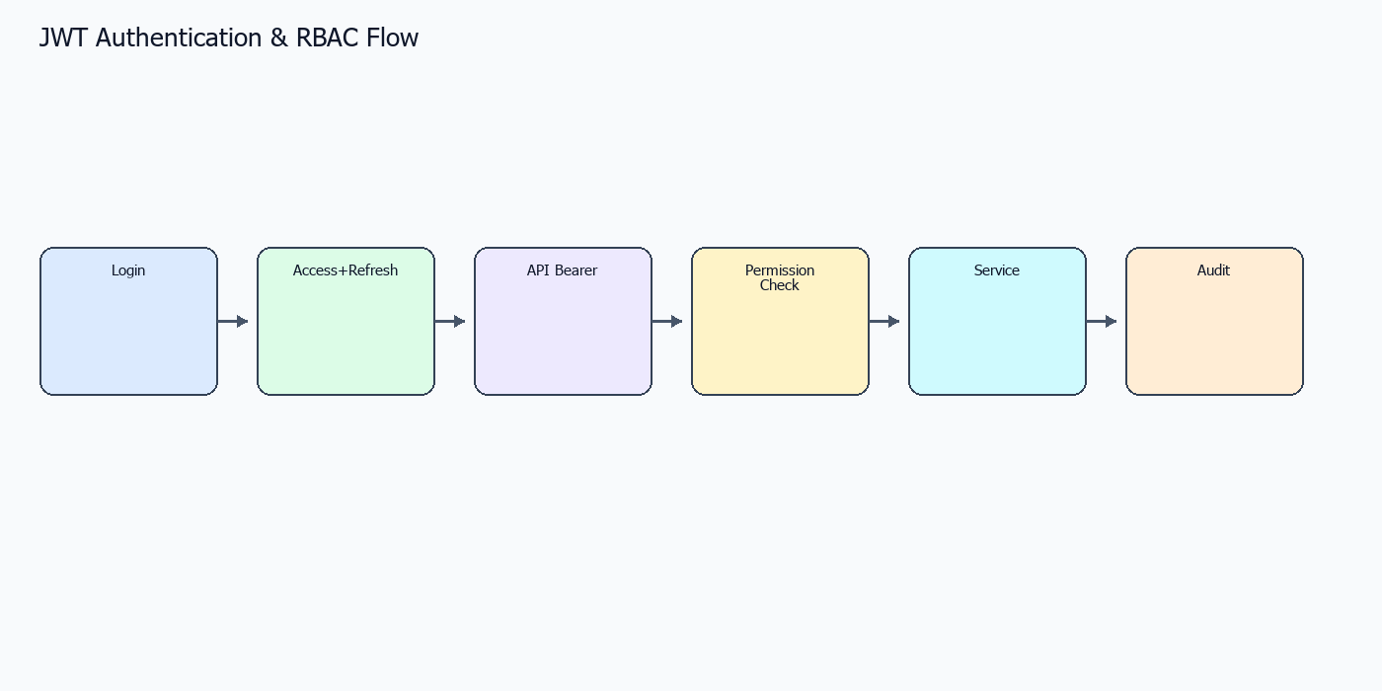
شکل ۷ — احراز هویت و مجوزدهی

Authentication
SimpleJWT با access کوتاه‌عمر و refresh چرخشی؛ RedisJWTAuthentication برای blacklist.

Authorization
HasPermission بر اساس codename؛ کش مجوز کاربر در Redis.

Caching
کش داشبورد و مجوزها؛ پیشوند کلید vmp:*.

Queue
Celery برای وظایف پس‌زمینه و beat برای زمان‌بندی.

Logging / Audit
لاگ اجرایی + AuditService با correlation id.

Configuration
متغیرهای محیطی از .env؛ تفکیک dev/stage/prod.

فصل ۹ — رابط کاربری و تجربه کاربری
UI بر پایه MUI ۶، جهت RTL، فونت Vazirmatn و پشتیبانی Dark Mode است. صفحات اصلی: داشبورد نقش‌محور، بحران‌ها، مأموریت‌ها، داوطلبان/درخواست‌ها، مأموریت‌های من، گزارش‌ها، تیکت‌ها، اعلان‌ها، پروفایل، مدیریت کاربران/نقش‌ها و ممیزی.
شکل ۱۰ — Navigation Map

۹-۱ اصول UX
• بازخورد فوری برای اقدامات حساس (تأیید/رد) همراه با دیالوگ توضیحی
• چیپ وضعیت معنایی (StatusChip) برای یکپارچگی ادراکی
• فیلترهای تاریخ جلالی برای بحران/مأموریت
• طراحی واکنش‌گرا برای رزولوشن‌های رایج دسکتاپ و تبلت
• کنتراست مناسب در تم تاریک برای کارت‌های KPI و نمودارها

۹-۲ User Journey خلاصه داوطلب
ورود ← داشبورد شخصی ← مأموریت‌های موجود ← جزئیات ← درخواست ← دریافت اعلان نتیجه ← مأموریت‌های من ← پذیرش انتساب ← ثبت گزارش.

فصل ۱۰ — امنیت
مدل تهدید MVP بر کنترل دسترسی، حفاظت نشست، و ردپای حسابرسی تمرکز دارد. نگاشت اولیه به OWASP Top 10: Broken Access Control با RBAC و بررسی مجوز سمت سرور؛ Injection با ORM و اعتبارسنجی سریالایزر؛ Identification با JWT و blacklist؛ Security Misconfiguration با سخت‌سازی env و جداسازی سرویس‌ها.
کنترل | پیاده‌سازی
Password Policy | هش Argon2؛ پیچیدگی در لایه اعتبارسنجی فرم
Session | JWT access کوتاه + refresh rotation
Encryption in transit | TLS در استقرار تولید پشت Nginx
Audit Trail | audit_logs با metadata و خلاصه فارسی
Rate Limiting | قابل اعمال در لایه Gateway/Nginx در تولید
CAPTCHA | فاز بعدی برای مسیرهای عمومی پرریسک

فصل ۱۱ — API
سبک API: REST JSON تحت /api/v1. مستندات تعاملی: /api/docs/ (drf-spectacular). احراز هویت: Bearer JWT. خطاها از طریق پاسخ‌های استاندارد DRF و استثناهای دامنه مدیریت می‌شوند.
گروه | نمونه Endpoint | توضیح
Auth | POST /auth/login/ | صدور توکن
Auth | GET /auth/me/ | پروفایل جاری
Disasters | GET/POST /disasters/ | فهرست/ایجاد
Missions | POST /missions/{id}/publish/ | انتشار
Applications | POST .../applications/{id}/approve/ | تأیید
Assignments | POST /assignments/{id}/accept/ | پذیرش
Reports | POST /reports/{id}/submit/ | ارسال گزارش
Dashboard | GET /dashboard/stats/ | KPI و نمودار
Audit | GET /audit-logs/ | ممیزی

نکته: اسکیمای OpenAPI منبع حقیقت قرارداد API برای تیم前端 و آزمون قرارداد است.

فصل ۱۲ — برنامه آزمون
استراتژی آزمون ترکیبی است: Unit برای سرویس‌های دامنه، Integration برای API و پایگاه‌داده، System برای سناریوهای E2E نقش‌محور، Acceptance بر اساس معیارهای User Story، Regression پس از هر تغییر ماشین حالت، و آزمون‌های Performance/Security پیش از انتشار تولید.
سطح | تمرکز | نمونه
Unit | قواعد گذار وضعیت | MissionService transitions
Integration | API + DB | approve application atomicity
System | جریان کامل UI/API | ثبت‌نام تا گزارش
Security | دسترسی غیرمجاز | داوطلب به audit دسترسی ندارد
Performance | فهرست‌ها و داشبورد | p95 latency

فصل ۱۳ — استقرار و تحویل
شکل ۳ — معماری استقرار Docker
محیط‌ها: Development (Compose کامل با Mailhog/PgAdmin)، Staging (شبیه تولید با داده تستی)، Production (Compose prod overlay، TLS، اسرار محیطی، پشتیبان‌گیری). شاخه‌بندی پیشنهادی Git Flow: main/production، develop، feature/*، hotfix/*. CI باید حداقل lint/test و ساخت تصویر را پوشش دهد.

فصل ۱۴ — تحلیل ریسک
ریسک | احتمال | اثر | کاهش ریسک
اوج بار در بحران سراسری | متوسط | بالا | کش، صف، مقیاس worker و محدودیت نرخ
خطای هماهنگی ظرفیت مأموریت | متوسط | بالا | قید یکتایی + بررسی اتمیک approve
افشای داده حساس داوطلب | کم | بالا | RBAC، حداقل فیلد، ممیزی دسترسی
ناقص بودن UI برای check-in | متوسط | متوسط | برنامه‌ریزی 1.1 و پوشش API موجود
پیچیدگی مهاجرت آینده به سرویس‌ها | متوسط | متوسط | حفظ مرز ماژول‌ها از اکنون
خطای انسانی در تخصیص نقش | متوسط | بالا | محدود کردن به یک نقش + UI تأیید

جدول ۹ — ماتریس ریسک MVP

فصل ۱۵ — پیوست‌ها
پیوست‌های تفصیلی در پوشه VDOC/appendix شامل Glossary، References، Traceability Matrix، Requirement Matrix، Change Log، Decision Log، Meeting Notes و Checklist ارائه شده‌اند. منابع نموداری در VDOC/diagrams با قالب‌های Mermaid، PlantUML، BPMN XML، Structurizr DSL و Draw.io موجود است. نسخه Markdown تمام فصول در VDOC/md قرار دارد.
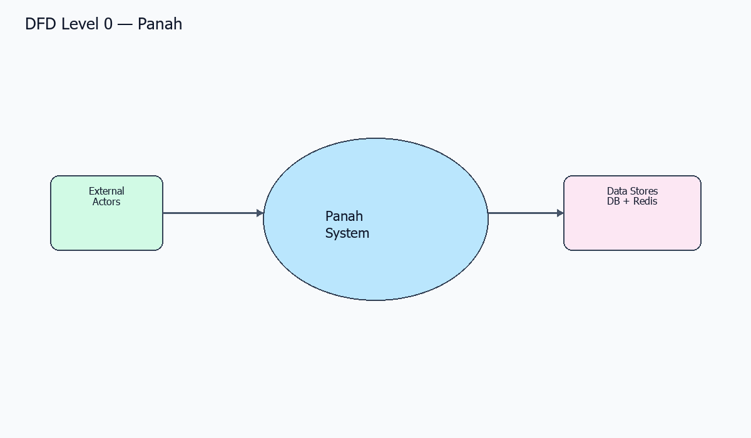
شکل ۹ — DFD سطح ۰

۱۵-۱ ماتریس رهگیری نمونه
FR | UC | BP | ماژول
FR-001 | UC-01 | BP-001 | volunteers/auth
FR-004 | UC-10 | BP-002 | disasters
FR-008 | UC-21 | BP-003 | missions
FR-013 | UC-31 | BP-004 | missions/assignments
FR-015 | UC-40 | BP-005 | assignments
FR-018 | UC-50 | BP-006 | reports
FR-024 | UC-92 | — | audit_logs

جدول ۱۰ — رهگیری نیازمندی به Use Case و فرآیند

۱۵-۲ جمع‌بندی
این SRS نسخه ۱.۰ سامانه پناه را به‌عنوان مبنای قرارداد مفهومی/فنی MVP تثبیت می‌کند. هر تغییر دامنه باید با به‌روزرسانی شناسه‌های FR/NFR، ماتریس رهگیری و Change Log همراه باشد. جزئیات تکمیلی متنی در فایل‌های Markdown و مدل‌های نموداری استاندارد در پوشه‌های diagrams قابل استناد هستند.

پیوست اجرایی — کاتالوگ تفصیلی نیازمندی‌های کارکردی
این پیوست برای افزایش شفافیت تحویل‌پذیر، شرح توسعه‌یافته هر نیازمندی کارکردی را ارائه می‌کند تا سند در سطح ارائه به کارفرما از نظر عمق محتوایی کامل باشد.

FR-001 — ثبت‌نام داوطلب
اولویت MoSCoW: Must. شرح عملیاتی: قابلیت «ثبت‌نام داوطلب» باید در نسخه MVP به‌گونه‌ای پیاده‌سازی شود که ایجاد حساب، نقش volunteer، پروفایل و مهارت‌ها.
وابستگی تحلیلی: UC-01. معیار پذیرش خلاصه: ثبت‌نام موفق و امکان ورود.
سناریوی آزمون پیشنهادی: پیش‌شرط نقش مجاز را فراهم کنید؛ اقدام مرتبط با FR-001 را اجرا کنید؛ نتیجه را در UI و API و در صورت لزوم در audit_logs راستی‌آزمایی کنید. ریسک: شکست کنترل دسترسی یا ناسازگاری وضعیت؛ کاهش ریسک با آزمون مجوز و ماشین حالت.

FR-002 — ورود و خروج JWT
اولویت MoSCoW: Must. شرح عملیاتی: قابلیت «ورود و خروج JWT» باید در نسخه MVP به‌گونه‌ای پیاده‌سازی شود که صدور access/refresh و blacklist هنگام خروج.
وابستگی تحلیلی: UC-02. معیار پذیرش خلاصه: توکن معتبر و ابطال پس از logout.
سناریوی آزمون پیشنهادی: پیش‌شرط نقش مجاز را فراهم کنید؛ اقدام مرتبط با FR-002 را اجرا کنید؛ نتیجه را در UI و API و در صورت لزوم در audit_logs راستی‌آزمایی کنید. ریسک: شکست کنترل دسترسی یا ناسازگاری وضعیت؛ کاهش ریسک با آزمون مجوز و ماشین حالت.

FR-003 — مدیریت پروفایل
اولویت MoSCoW: Must. شرح عملیاتی: قابلیت «مدیریت پروفایل» باید در نسخه MVP به‌گونه‌ای پیاده‌سازی شود که ویرایش اطلاعات هویتی و آواتار.
وابستگی تحلیلی: UC-03. معیار پذیرش خلاصه: ذخیره تغییرات در /auth/me/.
سناریوی آزمون پیشنهادی: پیش‌شرط نقش مجاز را فراهم کنید؛ اقدام مرتبط با FR-003 را اجرا کنید؛ نتیجه را در UI و API و در صورت لزوم در audit_logs راستی‌آزمایی کنید. ریسک: شکست کنترل دسترسی یا ناسازگاری وضعیت؛ کاهش ریسک با آزمون مجوز و ماشین حالت.

FR-004 — ایجاد بحران
اولویت MoSCoW: Must. شرح عملیاتی: قابلیت «ایجاد بحران» باید در نسخه MVP به‌گونه‌ای پیاده‌سازی شود که ثبت بحران با نوع، شدت، مکان و نیازها.
وابستگی تحلیلی: UC-10. معیار پذیرش خلاصه: بحران در فهرست ظاهر شود.
سناریوی آزمون پیشنهادی: پیش‌شرط نقش مجاز را فراهم کنید؛ اقدام مرتبط با FR-004 را اجرا کنید؛ نتیجه را در UI و API و در صورت لزوم در audit_logs راستی‌آزمایی کنید. ریسک: شکست کنترل دسترسی یا ناسازگاری وضعیت؛ کاهش ریسک با آزمون مجوز و ماشین حالت.

FR-005 — ویرایش/وضعیت بحران
اولویت MoSCoW: Must. شرح عملیاتی: قابلیت «ویرایش/وضعیت بحران» باید در نسخه MVP به‌گونه‌ای پیاده‌سازی شود که به‌روزرسانی و فعال/غیرفعال‌سازی.
وابستگی تحلیلی: UC-11. معیار پذیرش خلاصه: وضعیت در UI و API همگام.
سناریوی آزمون پیشنهادی: پیش‌شرط نقش مجاز را فراهم کنید؛ اقدام مرتبط با FR-005 را اجرا کنید؛ نتیجه را در UI و API و در صورت لزوم در audit_logs راستی‌آزمایی کنید. ریسک: شکست کنترل دسترسی یا ناسازگاری وضعیت؛ کاهش ریسک با آزمون مجوز و ماشین حالت.

FR-006 — فیلتر تاریخ بحران
اولویت MoSCoW: Should. شرح عملیاتی: قابلیت «فیلتر تاریخ بحران» باید در نسخه MVP به‌گونه‌ای پیاده‌سازی شود که نمایش بحران‌ها از تاریخ وقوع به بعد.
وابستگی تحلیلی: UC-12. معیار پذیرش خلاصه: occurred_after اعمال شود.
سناریوی آزمون پیشنهادی: پیش‌شرط نقش مجاز را فراهم کنید؛ اقدام مرتبط با FR-006 را اجرا کنید؛ نتیجه را در UI و API و در صورت لزوم در audit_logs راستی‌آزمایی کنید. ریسک: شکست کنترل دسترسی یا ناسازگاری وضعیت؛ کاهش ریسک با آزمون مجوز و ماشین حالت.

FR-007 — ایجاد مأموریت پیش‌نویس
اولویت MoSCoW: Must. شرح عملیاتی: قابلیت «ایجاد مأموریت پیش‌نویس» باید در نسخه MVP به‌گونه‌ای پیاده‌سازی شود که اتصال به بحران و هماهنگ‌کننده.
وابستگی تحلیلی: UC-20. معیار پذیرش خلاصه: وضعیت draft.
سناریوی آزمون پیشنهادی: پیش‌شرط نقش مجاز را فراهم کنید؛ اقدام مرتبط با FR-007 را اجرا کنید؛ نتیجه را در UI و API و در صورت لزوم در audit_logs راستی‌آزمایی کنید. ریسک: شکست کنترل دسترسی یا ناسازگاری وضعیت؛ کاهش ریسک با آزمون مجوز و ماشین حالت.

FR-008 — انتشار مأموریت
اولویت MoSCoW: Must. شرح عملیاتی: قابلیت «انتشار مأموریت» باید در نسخه MVP به‌گونه‌ای پیاده‌سازی شود که گذار draft→published.
وابستگی تحلیلی: UC-21. معیار پذیرش خلاصه: قابل مشاهده برای داوطلب در صورت visibility.
سناریوی آزمون پیشنهادی: پیش‌شرط نقش مجاز را فراهم کنید؛ اقدام مرتبط با FR-008 را اجرا کنید؛ نتیجه را در UI و API و در صورت لزوم در audit_logs راستی‌آزمایی کنید. ریسک: شکست کنترل دسترسی یا ناسازگاری وضعیت؛ کاهش ریسک با آزمون مجوز و ماشین حالت.

FR-009 — شروع/تکمیل/بستن مأموریت
اولویت MoSCoW: Must. شرح عملیاتی: قابلیت «شروع/تکمیل/بستن مأموریت» باید در نسخه MVP به‌گونه‌ای پیاده‌سازی شود که گذارهای وضعیت مأموریت.
وابستگی تحلیلی: UC-22. معیار پذیرش خلاصه: مطابق state machine.
سناریوی آزمون پیشنهادی: پیش‌شرط نقش مجاز را فراهم کنید؛ اقدام مرتبط با FR-009 را اجرا کنید؛ نتیجه را در UI و API و در صورت لزوم در audit_logs راستی‌آزمایی کنید. ریسک: شکست کنترل دسترسی یا ناسازگاری وضعیت؛ کاهش ریسک با آزمون مجوز و ماشین حالت.

FR-010 — بازگشایی مأموریت
اولویت MoSCoW: Should. شرح عملیاتی: قابلیت «بازگشایی مأموریت» باید در نسخه MVP به‌گونه‌ای پیاده‌سازی شود که closed→published.
وابستگی تحلیلی: UC-23. معیار پذیرش خلاصه: مأموریت دوباره قابل اجرا.
سناریوی آزمون پیشنهادی: پیش‌شرط نقش مجاز را فراهم کنید؛ اقدام مرتبط با FR-010 را اجرا کنید؛ نتیجه را در UI و API و در صورت لزوم در audit_logs راستی‌آزمایی کنید. ریسک: شکست کنترل دسترسی یا ناسازگاری وضعیت؛ کاهش ریسک با آزمون مجوز و ماشین حالت.

FR-011 — تنظیم visibility
اولویت MoSCoW: Must. شرح عملیاتی: قابلیت «تنظیم visibility» باید در نسخه MVP به‌گونه‌ای پیاده‌سازی شود که نمایش و پذیرش درخواست برای داوطلب.
وابستگی تحلیلی: UC-24. معیار پذیرش خلاصه: اعمال فلگ‌ها.
سناریوی آزمون پیشنهادی: پیش‌شرط نقش مجاز را فراهم کنید؛ اقدام مرتبط با FR-011 را اجرا کنید؛ نتیجه را در UI و API و در صورت لزوم در audit_logs راستی‌آزمایی کنید. ریسک: شکست کنترل دسترسی یا ناسازگاری وضعیت؛ کاهش ریسک با آزمون مجوز و ماشین حالت.

FR-012 — درخواست شرکت
اولویت MoSCoW: Must. شرح عملیاتی: قابلیت «درخواست شرکت» باید در نسخه MVP به‌گونه‌ای پیاده‌سازی شود که ثبت MissionApplication با وضعیت submitted.
وابستگی تحلیلی: UC-30. معیار پذیرش خلاصه: اعلان به کارکنان.
سناریوی آزمون پیشنهادی: پیش‌شرط نقش مجاز را فراهم کنید؛ اقدام مرتبط با FR-012 را اجرا کنید؛ نتیجه را در UI و API و در صورت لزوم در audit_logs راستی‌آزمایی کنید. ریسک: شکست کنترل دسترسی یا ناسازگاری وضعیت؛ کاهش ریسک با آزمون مجوز و ماشین حالت.

FR-013 — تأیید درخواست
اولویت MoSCoW: Must. شرح عملیاتی: قابلیت «تأیید درخواست» باید در نسخه MVP به‌گونه‌ای پیاده‌سازی شود که approve و ایجاد Assignment.
وابستگی تحلیلی: UC-31. معیار پذیرش خلاصه: وضعیت approved + انتساب pending.
سناریوی آزمون پیشنهادی: پیش‌شرط نقش مجاز را فراهم کنید؛ اقدام مرتبط با FR-013 را اجرا کنید؛ نتیجه را در UI و API و در صورت لزوم در audit_logs راستی‌آزمایی کنید. ریسک: شکست کنترل دسترسی یا ناسازگاری وضعیت؛ کاهش ریسک با آزمون مجوز و ماشین حالت.

FR-014 — رد/لیست انتظار
اولویت MoSCoW: Must. شرح عملیاتی: قابلیت «رد/لیست انتظار» باید در نسخه MVP به‌گونه‌ای پیاده‌سازی شود که reject و waitlist با یادداشت.
وابستگی تحلیلی: UC-32. معیار پذیرش خلاصه: وضعیت صحیح و اعلان.
سناریوی آزمون پیشنهادی: پیش‌شرط نقش مجاز را فراهم کنید؛ اقدام مرتبط با FR-014 را اجرا کنید؛ نتیجه را در UI و API و در صورت لزوم در audit_logs راستی‌آزمایی کنید. ریسک: شکست کنترل دسترسی یا ناسازگاری وضعیت؛ کاهش ریسک با آزمون مجوز و ماشین حالت.

FR-015 — پذیرش/رد انتساب
اولویت MoSCoW: Must. شرح عملیاتی: قابلیت «پذیرش/رد انتساب» باید در نسخه MVP به‌گونه‌ای پیاده‌سازی شود که accept/decline توسط داوطلب.
وابستگی تحلیلی: UC-40. معیار پذیرش خلاصه: وضعیت assignment.
سناریوی آزمون پیشنهادی: پیش‌شرط نقش مجاز را فراهم کنید؛ اقدام مرتبط با FR-015 را اجرا کنید؛ نتیجه را در UI و API و در صورت لزوم در audit_logs راستی‌آزمایی کنید. ریسک: شکست کنترل دسترسی یا ناسازگاری وضعیت؛ کاهش ریسک با آزمون مجوز و ماشین حالت.

FR-016 — حضور در محل
اولویت MoSCoW: Should. شرح عملیاتی: قابلیت «حضور در محل» باید در نسخه MVP به‌گونه‌ای پیاده‌سازی شود که check-in از accepted.
وابستگی تحلیلی: UC-41. معیار پذیرش خلاصه: وضعیت checked_in.
سناریوی آزمون پیشنهادی: پیش‌شرط نقش مجاز را فراهم کنید؛ اقدام مرتبط با FR-016 را اجرا کنید؛ نتیجه را در UI و API و در صورت لزوم در audit_logs راستی‌آزمایی کنید. ریسک: شکست کنترل دسترسی یا ناسازگاری وضعیت؛ کاهش ریسک با آزمون مجوز و ماشین حالت.

FR-017 — تکمیل انتساب
اولویت MoSCoW: Should. شرح عملیاتی: قابلیت «تکمیل انتساب» باید در نسخه MVP به‌گونه‌ای پیاده‌سازی شود که complete از checked_in.
وابستگی تحلیلی: UC-42. معیار پذیرش خلاصه: وضعیت completed.
سناریوی آزمون پیشنهادی: پیش‌شرط نقش مجاز را فراهم کنید؛ اقدام مرتبط با FR-017 را اجرا کنید؛ نتیجه را در UI و API و در صورت لزوم در audit_logs راستی‌آزمایی کنید. ریسک: شکست کنترل دسترسی یا ناسازگاری وضعیت؛ کاهش ریسک با آزمون مجوز و ماشین حالت.

FR-018 — گزارش مأموریت
اولویت MoSCoW: Must. شرح عملیاتی: قابلیت «گزارش مأموریت» باید در نسخه MVP به‌گونه‌ای پیاده‌سازی شود که پیش‌نویس، ارسال، بررسی.
وابستگی تحلیلی: UC-50. معیار پذیرش خلاصه: چرخه draft→submitted→reviewed.
سناریوی آزمون پیشنهادی: پیش‌شرط نقش مجاز را فراهم کنید؛ اقدام مرتبط با FR-018 را اجرا کنید؛ نتیجه را در UI و API و در صورت لزوم در audit_logs راستی‌آزمایی کنید. ریسک: شکست کنترل دسترسی یا ناسازگاری وضعیت؛ کاهش ریسک با آزمون مجوز و ماشین حالت.

FR-019 — اعلان درون‌برنامه‌ای
اولویت MoSCoW: Must. شرح عملیاتی: قابلیت «اعلان درون‌برنامه‌ای» باید در نسخه MVP به‌گونه‌ای پیاده‌سازی شود که ایجاد و خواندن اعلان‌ها.
وابستگی تحلیلی: UC-60. معیار پذیرش خلاصه: unread-count صحیح.
سناریوی آزمون پیشنهادی: پیش‌شرط نقش مجاز را فراهم کنید؛ اقدام مرتبط با FR-019 را اجرا کنید؛ نتیجه را در UI و API و در صورت لزوم در audit_logs راستی‌آزمایی کنید. ریسک: شکست کنترل دسترسی یا ناسازگاری وضعیت؛ کاهش ریسک با آزمون مجوز و ماشین حالت.

FR-020 — تیکت پشتیبانی
اولویت MoSCoW: Must. شرح عملیاتی: قابلیت «تیکت پشتیبانی» باید در نسخه MVP به‌گونه‌ای پیاده‌سازی شود که ایجاد، پاسخ، تغییر وضعیت.
وابستگی تحلیلی: UC-70. معیار پذیرش خلاصه: گفتگو ثبت شود.
سناریوی آزمون پیشنهادی: پیش‌شرط نقش مجاز را فراهم کنید؛ اقدام مرتبط با FR-020 را اجرا کنید؛ نتیجه را در UI و API و در صورت لزوم در audit_logs راستی‌آزمایی کنید. ریسک: شکست کنترل دسترسی یا ناسازگاری وضعیت؛ کاهش ریسک با آزمون مجوز و ماشین حالت.

FR-021 — داشبورد نقش‌محور
اولویت MoSCoW: Must. شرح عملیاتی: قابلیت «داشبورد نقش‌محور» باید در نسخه MVP به‌گونه‌ای پیاده‌سازی شود که KPI و نمودار بر اساس نقش.
وابستگی تحلیلی: UC-80. معیار پذیرش خلاصه: داده‌های scope صحیح.
سناریوی آزمون پیشنهادی: پیش‌شرط نقش مجاز را فراهم کنید؛ اقدام مرتبط با FR-021 را اجرا کنید؛ نتیجه را در UI و API و در صورت لزوم در audit_logs راستی‌آزمایی کنید. ریسک: شکست کنترل دسترسی یا ناسازگاری وضعیت؛ کاهش ریسک با آزمون مجوز و ماشین حالت.

FR-022 — مدیریت کاربران
اولویت MoSCoW: Must. شرح عملیاتی: قابلیت «مدیریت کاربران» باید در نسخه MVP به‌گونه‌ای پیاده‌سازی شود که فعال/مسدود و مشاهده نقش.
وابستگی تحلیلی: UC-90. معیار پذیرش خلاصه: دسترسی accounts.*.
سناریوی آزمون پیشنهادی: پیش‌شرط نقش مجاز را فراهم کنید؛ اقدام مرتبط با FR-022 را اجرا کنید؛ نتیجه را در UI و API و در صورت لزوم در audit_logs راستی‌آزمایی کنید. ریسک: شکست کنترل دسترسی یا ناسازگاری وضعیت؛ کاهش ریسک با آزمون مجوز و ماشین حالت.

FR-023 — تخصیص نقش
اولویت MoSCoW: Must. شرح عملیاتی: قابلیت «تخصیص نقش» باید در نسخه MVP به‌گونه‌ای پیاده‌سازی شود که یک نقش به ازای کاربر.
وابستگی تحلیلی: UC-91. معیار پذیرش خلاصه: جایگزینی نقش قبلی.
سناریوی آزمون پیشنهادی: پیش‌شرط نقش مجاز را فراهم کنید؛ اقدام مرتبط با FR-023 را اجرا کنید؛ نتیجه را در UI و API و در صورت لزوم در audit_logs راستی‌آزمایی کنید. ریسک: شکست کنترل دسترسی یا ناسازگاری وضعیت؛ کاهش ریسک با آزمون مجوز و ماشین حالت.

FR-024 — ممیزی رویدادها
اولویت MoSCoW: Must. شرح عملیاتی: قابلیت «ممیزی رویدادها» باید در نسخه MVP به‌گونه‌ای پیاده‌سازی شود که ثبت audit با خلاصه فارسی.
وابستگی تحلیلی: UC-92. معیار پذیرش خلاصه: قابل فیلتر در UI.
سناریوی آزمون پیشنهادی: پیش‌شرط نقش مجاز را فراهم کنید؛ اقدام مرتبط با FR-024 را اجرا کنید؛ نتیجه را در UI و API و در صورت لزوم در audit_logs راستی‌آزمایی کنید. ریسک: شکست کنترل دسترسی یا ناسازگاری وضعیت؛ کاهش ریسک با آزمون مجوز و ماشین حالت.

FR-025 — مهارت‌های استاندارد
اولویت MoSCoW: Must. شرح عملیاتی: قابلیت «مهارت‌های استاندارد» باید در نسخه MVP به‌گونه‌ای پیاده‌سازی شود که انتخاب مهارت در ثبت‌نام و مأموریت.
وابستگی تحلیلی: UC-04. معیار پذیرش خلاصه: مهارت ذخیره شود.
سناریوی آزمون پیشنهادی: پیش‌شرط نقش مجاز را فراهم کنید؛ اقدام مرتبط با FR-025 را اجرا کنید؛ نتیجه را در UI و API و در صورت لزوم در audit_logs راستی‌آزمایی کنید. ریسک: شکست کنترل دسترسی یا ناسازگاری وضعیت؛ کاهش ریسک با آزمون مجوز و ماشین حالت.

FR-026 — صندوق درخواست‌ها
اولویت MoSCoW: Must. شرح عملیاتی: قابلیت «صندوق درخواست‌ها» باید در نسخه MVP به‌گونه‌ای پیاده‌سازی شود که inbox هماهنگ‌کننده/ادمین.
وابستگی تحلیلی: UC-33. معیار پذیرش خلاصه: فهرست قابل بررسی.
سناریوی آزمون پیشنهادی: پیش‌شرط نقش مجاز را فراهم کنید؛ اقدام مرتبط با FR-026 را اجرا کنید؛ نتیجه را در UI و API و در صورت لزوم در audit_logs راستی‌آزمایی کنید. ریسک: شکست کنترل دسترسی یا ناسازگاری وضعیت؛ کاهش ریسک با آزمون مجوز و ماشین حالت.

FR-027 — مأموریت‌های من
اولویت MoSCoW: Must. شرح عملیاتی: قابلیت «مأموریت‌های من» باید در نسخه MVP به‌گونه‌ای پیاده‌سازی شود که نمایش انتساب‌های داوطلب.
وابستگی تحلیلی: UC-43. معیار پذیرش خلاصه: لیست my assignments.
سناریوی آزمون پیشنهادی: پیش‌شرط نقش مجاز را فراهم کنید؛ اقدام مرتبط با FR-027 را اجرا کنید؛ نتیجه را در UI و API و در صورت لزوم در audit_logs راستی‌آزمایی کنید. ریسک: شکست کنترل دسترسی یا ناسازگاری وضعیت؛ کاهش ریسک با آزمون مجوز و ماشین حالت.

FR-028 — مأموریت‌های موجود
اولویت MoSCoW: Must. شرح عملیاتی: قابلیت «مأموریت‌های موجود» باید در نسخه MVP به‌گونه‌ای پیاده‌سازی شود که فهرست published+visible.
وابستگی تحلیلی: UC-34. معیار پذیرش خلاصه: فقط واجد شرایط.
سناریوی آزمون پیشنهادی: پیش‌شرط نقش مجاز را فراهم کنید؛ اقدام مرتبط با FR-028 را اجرا کنید؛ نتیجه را در UI و API و در صورت لزوم در audit_logs راستی‌آزمایی کنید. ریسک: شکست کنترل دسترسی یا ناسازگاری وضعیت؛ کاهش ریسک با آزمون مجوز و ماشین حالت.

FR-029 — پیوست گزارش
اولویت MoSCoW: Could. شرح عملیاتی: قابلیت «پیوست گزارش» باید در نسخه MVP به‌گونه‌ای پیاده‌سازی شود که آپلود فایل در پیش‌نویس.
وابستگی تحلیلی: UC-51. معیار پذیرش خلاصه: فایل ذخیره شود.
سناریوی آزمون پیشنهادی: پیش‌شرط نقش مجاز را فراهم کنید؛ اقدام مرتبط با FR-029 را اجرا کنید؛ نتیجه را در UI و API و در صورت لزوم در audit_logs راستی‌آزمایی کنید. ریسک: شکست کنترل دسترسی یا ناسازگاری وضعیت؛ کاهش ریسک با آزمون مجوز و ماشین حالت.

FR-030 — تم تاریک و RTL
اولویت MoSCoW: Must. شرح عملیاتی: قابلیت «تم تاریک و RTL» باید در نسخه MVP به‌گونه‌ای پیاده‌سازی شود که پشتیبانی UI.
وابستگی تحلیلی: NFR-UI. معیار پذیرش خلاصه: خوانایی در هر دو تم.
سناریوی آزمون پیشنهادی: پیش‌شرط نقش مجاز را فراهم کنید؛ اقدام مرتبط با FR-030 را اجرا کنید؛ نتیجه را در UI و API و در صورت لزوم در audit_logs راستی‌آزمایی کنید. ریسک: شکست کنترل دسترسی یا ناسازگاری وضعیت؛ کاهش ریسک با آزمون مجوز و ماشین حالت.

FR-031 — فیلتر مأموریت بر اساس بحران
اولویت MoSCoW: Must. شرح عملیاتی: قابلیت «فیلتر مأموریت بر اساس بحران» باید در نسخه MVP به‌گونه‌ای پیاده‌سازی شود که Autocomplete بحران.
وابستگی تحلیلی: UC-25. معیار پذیرش خلاصه: لیست فیلتر شود.
سناریوی آزمون پیشنهادی: پیش‌شرط نقش مجاز را فراهم کنید؛ اقدام مرتبط با FR-031 را اجرا کنید؛ نتیجه را در UI و API و در صورت لزوم در audit_logs راستی‌آزمایی کنید. ریسک: شکست کنترل دسترسی یا ناسازگاری وضعیت؛ کاهش ریسک با آزمون مجوز و ماشین حالت.

FR-032 — فیلتر تاریخ در مأموریت
اولویت MoSCoW: Should. شرح عملیاتی: قابلیت «فیلتر تاریخ در مأموریت» باید در نسخه MVP به‌گونه‌ای پیاده‌سازی شود که disaster_occurred_after.
وابستگی تحلیلی: UC-26. معیار پذیرش خلاصه: مأموریت‌های مرتبط.
سناریوی آزمون پیشنهادی: پیش‌شرط نقش مجاز را فراهم کنید؛ اقدام مرتبط با FR-032 را اجرا کنید؛ نتیجه را در UI و API و در صورت لزوم در audit_logs راستی‌آزمایی کنید. ریسک: شکست کنترل دسترسی یا ناسازگاری وضعیت؛ کاهش ریسک با آزمون مجوز و ماشین حالت.

FR-033 — نقشه موقعیت بحران
اولویت MoSCoW: Should. شرح عملیاتی: قابلیت «نقشه موقعیت بحران» باید در نسخه MVP به‌گونه‌ای پیاده‌سازی شود که لینک نقشه/مختصات.
وابستگی تحلیلی: UC-13. معیار پذیرش خلاصه: باز شدن نقشه.
سناریوی آزمون پیشنهادی: پیش‌شرط نقش مجاز را فراهم کنید؛ اقدام مرتبط با FR-033 را اجرا کنید؛ نتیجه را در UI و API و در صورت لزوم در audit_logs راستی‌آزمایی کنید. ریسک: شکست کنترل دسترسی یا ناسازگاری وضعیت؛ کاهش ریسک با آزمون مجوز و ماشین حالت.

FR-034 — خلاصه مأموریت پایان‌یافته
اولویت MoSCoW: Should. شرح عملیاتی: قابلیت «خلاصه مأموریت پایان‌یافته» باید در نسخه MVP به‌گونه‌ای پیاده‌سازی شود که آمار درخواست و انتساب.
وابستگی تحلیلی: UC-52. معیار پذیرش خلاصه: دیالوگ خلاصه.
سناریوی آزمون پیشنهادی: پیش‌شرط نقش مجاز را فراهم کنید؛ اقدام مرتبط با FR-034 را اجرا کنید؛ نتیجه را در UI و API و در صورت لزوم در audit_logs راستی‌آزمایی کنید. ریسک: شکست کنترل دسترسی یا ناسازگاری وضعیت؛ کاهش ریسک با آزمون مجوز و ماشین حالت.

FR-035 — سلامت سرویس
اولویت MoSCoW: Must. شرح عملیاتی: قابلیت «سلامت سرویس» باید در نسخه MVP به‌گونه‌ای پیاده‌سازی شود که /api/v1/health/.
وابستگی تحلیلی: OPS. معیار پذیرش خلاصه: پاسخ 200.
سناریوی آزمون پیشنهادی: پیش‌شرط نقش مجاز را فراهم کنید؛ اقدام مرتبط با FR-035 را اجرا کنید؛ نتیجه را در UI و API و در صورت لزوم در audit_logs راستی‌آزمایی کنید. ریسک: شکست کنترل دسترسی یا ناسازگاری وضعیت؛ کاهش ریسک با آزمون مجوز و ماشین حالت.

FR-036 — مستندات OpenAPI
اولویت MoSCoW: Should. شرح عملیاتی: قابلیت «مستندات OpenAPI» باید در نسخه MVP به‌گونه‌ای پیاده‌سازی شود که /api/docs/.
وابستگی تحلیلی: OPS. معیار پذیرش خلاصه: اسکیما قابل دسترس.
سناریوی آزمون پیشنهادی: پیش‌شرط نقش مجاز را فراهم کنید؛ اقدام مرتبط با FR-036 را اجرا کنید؛ نتیجه را در UI و API و در صورت لزوم در audit_logs راستی‌آزمایی کنید. ریسک: شکست کنترل دسترسی یا ناسازگاری وضعیت؛ کاهش ریسک با آزمون مجوز و ماشین حالت.

FR-037 — کش داشبورد
اولویت MoSCoW: Should. شرح عملیاتی: قابلیت «کش داشبورد» باید در نسخه MVP به‌گونه‌ای پیاده‌سازی شود که Redis TTL کوتاه.
وابستگی تحلیلی: PERF. معیار پذیرش خلاصه: به‌روز پس از bump.
سناریوی آزمون پیشنهادی: پیش‌شرط نقش مجاز را فراهم کنید؛ اقدام مرتبط با FR-037 را اجرا کنید؛ نتیجه را در UI و API و در صورت لزوم در audit_logs راستی‌آزمایی کنید. ریسک: شکست کنترل دسترسی یا ناسازگاری وضعیت؛ کاهش ریسک با آزمون مجوز و ماشین حالت.

FR-038 — صفحه درباره
اولویت MoSCoW: Could. شرح عملیاتی: قابلیت «صفحه درباره» باید در نسخه MVP به‌گونه‌ای پیاده‌سازی شود که معرفی محصول.
وابستگی تحلیلی: UX. معیار پذیرش خلاصه: محتوای فارسی.
سناریوی آزمون پیشنهادی: پیش‌شرط نقش مجاز را فراهم کنید؛ اقدام مرتبط با FR-038 را اجرا کنید؛ نتیجه را در UI و API و در صورت لزوم در audit_logs راستی‌آزمایی کنید. ریسک: شکست کنترل دسترسی یا ناسازگاری وضعیت؛ کاهش ریسک با آزمون مجوز و ماشین حالت.

FR-039 — خروجی کاربران CSV
اولویت MoSCoW: Could. شرح عملیاتی: قابلیت «خروجی کاربران CSV» باید در نسخه MVP به‌گونه‌ای پیاده‌سازی شود که اکسپورت با فیلتر.
وابستگی تحلیلی: UC-93. معیار پذیرش خلاصه: فایل CSV.
سناریوی آزمون پیشنهادی: پیش‌شرط نقش مجاز را فراهم کنید؛ اقدام مرتبط با FR-039 را اجرا کنید؛ نتیجه را در UI و API و در صورت لزوم در audit_logs راستی‌آزمایی کنید. ریسک: شکست کنترل دسترسی یا ناسازگاری وضعیت؛ کاهش ریسک با آزمون مجوز و ماشین حالت.

FR-040 — امنیت رمز عبور Argon2
اولویت MoSCoW: Must. شرح عملیاتی: قابلیت «امنیت رمز عبور Argon2» باید در نسخه MVP به‌گونه‌ای پیاده‌سازی شود که هش امن.
وابستگی تحلیلی: SEC. معیار پذیرش خلاصه: عدم ذخیره plaintext.
سناریوی آزمون پیشنهادی: پیش‌شرط نقش مجاز را فراهم کنید؛ اقدام مرتبط با FR-040 را اجرا کنید؛ نتیجه را در UI و API و در صورت لزوم در audit_logs راستی‌آزمایی کنید. ریسک: شکست کنترل دسترسی یا ناسازگاری وضعیت؛ کاهش ریسک با آزمون مجوز و ماشین حالت.

پیوست اجرایی — کاتالوگ Use Caseهای تکمیلی

UC-01 — ثبت‌نام داوطلب
بازیگر اصلی: داوطلب. اولویت: Must. فراوانی مورد انتظار: بالا. پیش‌شرط عمومی: احراز هویت موفق و داشتن مجوز/نقش متناسب. پس‌شرط عمومی: پایداری داده در پایگاه و بازخورد واضح به کاربر. جریان اصلی شامل پیمایش UI، فراخوانی endpoint مرتبط، و نمایش نتیجه است. جریان جایگزین شامل انصراف کاربر یا فیلتر مجدد است. استثناها شامل ۴۰۳/۴۰۴/۴۰۹ و خطاهای اعتبارسنجی‌اند. قواعد کسب‌وکار از سیاست RBAC و قیدهای یکتایی دامنه تبعیت می‌کنند.

UC-02 — ورود به سامانه
بازیگر اصلی: همه نقش‌ها. اولویت: Must. فراوانی مورد انتظار: بالا. پیش‌شرط عمومی: احراز هویت موفق و داشتن مجوز/نقش متناسب. پس‌شرط عمومی: پایداری داده در پایگاه و بازخورد واضح به کاربر. جریان اصلی شامل پیمایش UI، فراخوانی endpoint مرتبط، و نمایش نتیجه است. جریان جایگزین شامل انصراف کاربر یا فیلتر مجدد است. استثناها شامل ۴۰۳/۴۰۴/۴۰۹ و خطاهای اعتبارسنجی‌اند. قواعد کسب‌وکار از سیاست RBAC و قیدهای یکتایی دامنه تبعیت می‌کنند.

UC-03 — مدیریت پروفایل
بازیگر اصلی: کاربر احرازشده. اولویت: Must. فراوانی مورد انتظار: متوسط. پیش‌شرط عمومی: احراز هویت موفق و داشتن مجوز/نقش متناسب. پس‌شرط عمومی: پایداری داده در پایگاه و بازخورد واضح به کاربر. جریان اصلی شامل پیمایش UI، فراخوانی endpoint مرتبط، و نمایش نتیجه است. جریان جایگزین شامل انصراف کاربر یا فیلتر مجدد است. استثناها شامل ۴۰۳/۴۰۴/۴۰۹ و خطاهای اعتبارسنجی‌اند. قواعد کسب‌وکار از سیاست RBAC و قیدهای یکتایی دامنه تبعیت می‌کنند.

UC-10 — ایجاد بحران
بازیگر اصلی: ادمین/هماهنگ‌کننده. اولویت: Must. فراوانی مورد انتظار: بالا. پیش‌شرط عمومی: احراز هویت موفق و داشتن مجوز/نقش متناسب. پس‌شرط عمومی: پایداری داده در پایگاه و بازخورد واضح به کاربر. جریان اصلی شامل پیمایش UI، فراخوانی endpoint مرتبط، و نمایش نتیجه است. جریان جایگزین شامل انصراف کاربر یا فیلتر مجدد است. استثناها شامل ۴۰۳/۴۰۴/۴۰۹ و خطاهای اعتبارسنجی‌اند. قواعد کسب‌وکار از سیاست RBAC و قیدهای یکتایی دامنه تبعیت می‌کنند.

UC-11 — ویرایش بحران
بازیگر اصلی: ادمین/هماهنگ‌کننده. اولویت: Must. فراوانی مورد انتظار: متوسط. پیش‌شرط عمومی: احراز هویت موفق و داشتن مجوز/نقش متناسب. پس‌شرط عمومی: پایداری داده در پایگاه و بازخورد واضح به کاربر. جریان اصلی شامل پیمایش UI، فراخوانی endpoint مرتبط، و نمایش نتیجه است. جریان جایگزین شامل انصراف کاربر یا فیلتر مجدد است. استثناها شامل ۴۰۳/۴۰۴/۴۰۹ و خطاهای اعتبارسنجی‌اند. قواعد کسب‌وکار از سیاست RBAC و قیدهای یکتایی دامنه تبعیت می‌کنند.

UC-20 — ایجاد مأموریت
بازیگر اصلی: ادمین/هماهنگ‌کننده. اولویت: Must. فراوانی مورد انتظار: بالا. پیش‌شرط عمومی: احراز هویت موفق و داشتن مجوز/نقش متناسب. پس‌شرط عمومی: پایداری داده در پایگاه و بازخورد واضح به کاربر. جریان اصلی شامل پیمایش UI، فراخوانی endpoint مرتبط، و نمایش نتیجه است. جریان جایگزین شامل انصراف کاربر یا فیلتر مجدد است. استثناها شامل ۴۰۳/۴۰۴/۴۰۹ و خطاهای اعتبارسنجی‌اند. قواعد کسب‌وکار از سیاست RBAC و قیدهای یکتایی دامنه تبعیت می‌کنند.

UC-21 — انتشار مأموریت
بازیگر اصلی: هماهنگ‌کننده/ادمین. اولویت: Must. فراوانی مورد انتظار: بالا. پیش‌شرط عمومی: احراز هویت موفق و داشتن مجوز/نقش متناسب. پس‌شرط عمومی: پایداری داده در پایگاه و بازخورد واضح به کاربر. جریان اصلی شامل پیمایش UI، فراخوانی endpoint مرتبط، و نمایش نتیجه است. جریان جایگزین شامل انصراف کاربر یا فیلتر مجدد است. استثناها شامل ۴۰۳/۴۰۴/۴۰۹ و خطاهای اعتبارسنجی‌اند. قواعد کسب‌وکار از سیاست RBAC و قیدهای یکتایی دامنه تبعیت می‌کنند.

UC-22 — کنترل چرخه مأموریت
بازیگر اصلی: هماهنگ‌کننده/ادمین. اولویت: Must. فراوانی مورد انتظار: بالا. پیش‌شرط عمومی: احراز هویت موفق و داشتن مجوز/نقش متناسب. پس‌شرط عمومی: پایداری داده در پایگاه و بازخورد واضح به کاربر. جریان اصلی شامل پیمایش UI، فراخوانی endpoint مرتبط، و نمایش نتیجه است. جریان جایگزین شامل انصراف کاربر یا فیلتر مجدد است. استثناها شامل ۴۰۳/۴۰۴/۴۰۹ و خطاهای اعتبارسنجی‌اند. قواعد کسب‌وکار از سیاست RBAC و قیدهای یکتایی دامنه تبعیت می‌کنند.

UC-30 — درخواست شرکت در مأموریت
بازیگر اصلی: داوطلب. اولویت: Must. فراوانی مورد انتظار: بالا. پیش‌شرط عمومی: احراز هویت موفق و داشتن مجوز/نقش متناسب. پس‌شرط عمومی: پایداری داده در پایگاه و بازخورد واضح به کاربر. جریان اصلی شامل پیمایش UI، فراخوانی endpoint مرتبط، و نمایش نتیجه است. جریان جایگزین شامل انصراف کاربر یا فیلتر مجدد است. استثناها شامل ۴۰۳/۴۰۴/۴۰۹ و خطاهای اعتبارسنجی‌اند. قواعد کسب‌وکار از سیاست RBAC و قیدهای یکتایی دامنه تبعیت می‌کنند.

UC-31 — تأیید درخواست
بازیگر اصلی: هماهنگ‌کننده/ادمین. اولویت: Must. فراوانی مورد انتظار: بالا. پیش‌شرط عمومی: احراز هویت موفق و داشتن مجوز/نقش متناسب. پس‌شرط عمومی: پایداری داده در پایگاه و بازخورد واضح به کاربر. جریان اصلی شامل پیمایش UI، فراخوانی endpoint مرتبط، و نمایش نتیجه است. جریان جایگزین شامل انصراف کاربر یا فیلتر مجدد است. استثناها شامل ۴۰۳/۴۰۴/۴۰۹ و خطاهای اعتبارسنجی‌اند. قواعد کسب‌وکار از سیاست RBAC و قیدهای یکتایی دامنه تبعیت می‌کنند.

UC-32 — رد یا انتظار درخواست
بازیگر اصلی: هماهنگ‌کننده/ادمین. اولویت: Must. فراوانی مورد انتظار: بالا. پیش‌شرط عمومی: احراز هویت موفق و داشتن مجوز/نقش متناسب. پس‌شرط عمومی: پایداری داده در پایگاه و بازخورد واضح به کاربر. جریان اصلی شامل پیمایش UI، فراخوانی endpoint مرتبط، و نمایش نتیجه است. جریان جایگزین شامل انصراف کاربر یا فیلتر مجدد است. استثناها شامل ۴۰۳/۴۰۴/۴۰۹ و خطاهای اعتبارسنجی‌اند. قواعد کسب‌وکار از سیاست RBAC و قیدهای یکتایی دامنه تبعیت می‌کنند.

UC-40 — پذیرش انتساب
بازیگر اصلی: داوطلب. اولویت: Must. فراوانی مورد انتظار: بالا. پیش‌شرط عمومی: احراز هویت موفق و داشتن مجوز/نقش متناسب. پس‌شرط عمومی: پایداری داده در پایگاه و بازخورد واضح به کاربر. جریان اصلی شامل پیمایش UI، فراخوانی endpoint مرتبط، و نمایش نتیجه است. جریان جایگزین شامل انصراف کاربر یا فیلتر مجدد است. استثناها شامل ۴۰۳/۴۰۴/۴۰۹ و خطاهای اعتبارسنجی‌اند. قواعد کسب‌وکار از سیاست RBAC و قیدهای یکتایی دامنه تبعیت می‌کنند.

UC-50 — ثبت گزارش مأموریت
بازیگر اصلی: داوطلب/کارکنان. اولویت: Must. فراوانی مورد انتظار: متوسط. پیش‌شرط عمومی: احراز هویت موفق و داشتن مجوز/نقش متناسب. پس‌شرط عمومی: پایداری داده در پایگاه و بازخورد واضح به کاربر. جریان اصلی شامل پیمایش UI، فراخوانی endpoint مرتبط، و نمایش نتیجه است. جریان جایگزین شامل انصراف کاربر یا فیلتر مجدد است. استثناها شامل ۴۰۳/۴۰۴/۴۰۹ و خطاهای اعتبارسنجی‌اند. قواعد کسب‌وکار از سیاست RBAC و قیدهای یکتایی دامنه تبعیت می‌کنند.

UC-60 — مشاهده اعلان‌ها
بازیگر اصلی: کاربر احرازشده. اولویت: Must. فراوانی مورد انتظار: متوسط. پیش‌شرط عمومی: احراز هویت موفق و داشتن مجوز/نقش متناسب. پس‌شرط عمومی: پایداری داده در پایگاه و بازخورد واضح به کاربر. جریان اصلی شامل پیمایش UI، فراخوانی endpoint مرتبط، و نمایش نتیجه است. جریان جایگزین شامل انصراف کاربر یا فیلتر مجدد است. استثناها شامل ۴۰۳/۴۰۴/۴۰۹ و خطاهای اعتبارسنجی‌اند. قواعد کسب‌وکار از سیاست RBAC و قیدهای یکتایی دامنه تبعیت می‌کنند.

UC-70 — ایجاد تیکت
بازیگر اصلی: کاربر احرازشده. اولویت: Must. فراوانی مورد انتظار: متوسط. پیش‌شرط عمومی: احراز هویت موفق و داشتن مجوز/نقش متناسب. پس‌شرط عمومی: پایداری داده در پایگاه و بازخورد واضح به کاربر. جریان اصلی شامل پیمایش UI، فراخوانی endpoint مرتبط، و نمایش نتیجه است. جریان جایگزین شامل انصراف کاربر یا فیلتر مجدد است. استثناها شامل ۴۰۳/۴۰۴/۴۰۹ و خطاهای اعتبارسنجی‌اند. قواعد کسب‌وکار از سیاست RBAC و قیدهای یکتایی دامنه تبعیت می‌کنند.

UC-80 — مشاهده داشبورد
بازیگر اصلی: همه نقش‌ها. اولویت: Must. فراوانی مورد انتظار: بالا. پیش‌شرط عمومی: احراز هویت موفق و داشتن مجوز/نقش متناسب. پس‌شرط عمومی: پایداری داده در پایگاه و بازخورد واضح به کاربر. جریان اصلی شامل پیمایش UI، فراخوانی endpoint مرتبط، و نمایش نتیجه است. جریان جایگزین شامل انصراف کاربر یا فیلتر مجدد است. استثناها شامل ۴۰۳/۴۰۴/۴۰۹ و خطاهای اعتبارسنجی‌اند. قواعد کسب‌وکار از سیاست RBAC و قیدهای یکتایی دامنه تبعیت می‌کنند.

UC-90 — مدیریت کاربران
بازیگر اصلی: ادمین. اولویت: Must. فراوانی مورد انتظار: متوسط. پیش‌شرط عمومی: احراز هویت موفق و داشتن مجوز/نقش متناسب. پس‌شرط عمومی: پایداری داده در پایگاه و بازخورد واضح به کاربر. جریان اصلی شامل پیمایش UI، فراخوانی endpoint مرتبط، و نمایش نتیجه است. جریان جایگزین شامل انصراف کاربر یا فیلتر مجدد است. استثناها شامل ۴۰۳/۴۰۴/۴۰۹ و خطاهای اعتبارسنجی‌اند. قواعد کسب‌وکار از سیاست RBAC و قیدهای یکتایی دامنه تبعیت می‌کنند.

UC-91 — تخصیص نقش
بازیگر اصلی: ادمین. اولویت: Must. فراوانی مورد انتظار: بالا. پیش‌شرط عمومی: احراز هویت موفق و داشتن مجوز/نقش متناسب. پس‌شرط عمومی: پایداری داده در پایگاه و بازخورد واضح به کاربر. جریان اصلی شامل پیمایش UI، فراخوانی endpoint مرتبط، و نمایش نتیجه است. جریان جایگزین شامل انصراف کاربر یا فیلتر مجدد است. استثناها شامل ۴۰۳/۴۰۴/۴۰۹ و خطاهای اعتبارسنجی‌اند. قواعد کسب‌وکار از سیاست RBAC و قیدهای یکتایی دامنه تبعیت می‌کنند.

UC-92 — مشاهده ممیزی
بازیگر اصلی: ادمین. اولویت: Must. فراوانی مورد انتظار: متوسط. پیش‌شرط عمومی: احراز هویت موفق و داشتن مجوز/نقش متناسب. پس‌شرط عمومی: پایداری داده در پایگاه و بازخورد واضح به کاربر. جریان اصلی شامل پیمایش UI، فراخوانی endpoint مرتبط، و نمایش نتیجه است. جریان جایگزین شامل انصراف کاربر یا فیلتر مجدد است. استثناها شامل ۴۰۳/۴۰۴/۴۰۹ و خطاهای اعتبارسنجی‌اند. قواعد کسب‌وکار از سیاست RBAC و قیدهای یکتایی دامنه تبعیت می‌کنند.

